2019. gada 17. decembrī Noteikumi Nr. 683
Rīgā (prot. Nr. 59 62. §)

Grozījumi Ministru kabineta 2001. gada 17. aprīļa noteikumos Nr. 175 "Noteikumi par aizsargājamiem ģeoloģiskajiem un ģeomorfoloģiskajiem dabas pieminekļiem"

Izdoti saskaņā ar
likuma "Par īpaši aizsargājamām
dabas teritorijām"
13. panta otro daļu

Izdarīt Ministru kabineta 2001. gada 17. aprīļa noteikumos Nr. 175 "Noteikumi par aizsargājamiem ģeoloģiskajiem un ģeomorfoloģiskajiem dabas pieminekļiem" (Latvijas Vēstnesis, 2001, 63. nr.; 2009, 99. nr.; 2017, 21. nr.) šādus grozījumus:

1. Aizstāt 7. un 8. punktā vārdus "pilsēta ar lauku teritoriju" ar vārdiem "pagasts".

2. Aizstāt 14. punktā vārdus "Sikšņu dolomīta atsegums" ar vārdiem "Vidagas dolomīta atsegumi".

3. Svītrot 15. punktā vārdus "un Žākļu dižakmens".

4. Aizstāt 19. punktā vārdu "Stiglavas" ar vārdu "Stiglovas".

5. Papildināt 26. punktu aiz vārdiem "Ainavu krauja" ar vārdiem "un Ķaubju iezis".

6. Papildināt 28. punktu aiz vārdiem "Dolomītu krauja" ar vārdiem "Īļaku iezis un Vizuļu iezis".

7. Svītrot 30., 33. un 39. punktu.

8. Aizstāt 41. punktā vārdus "Baltā klints (Liepas iezis)" ar vārdiem "Liepas iezis (Baltā klints)".

9. Aizstāt 53. punktā vārdus "Kazu ieleja (ar Lībānu–Jaunzemju saldūdens kaļķiežu iegulām un Sikspārņu alām)" ar vārdiem "Kazugrava".

10. Aizstāt 69. punktā vārdus "Daugavas Vārti (Slutišķu un Ververu krauja)" ar vārdiem "Daugavas Vārtu kraujas".

11. Aizstāt 73. punktā vārdu "avots" ar vārdu "avoti".

12. Aizstāt 76. punktā vārdus "pilsēta ar lauku teritoriju" ar vārdu "pagasts".

13. Aizstāt 87. punktā vārdu "Ātraiskalns" ar vārdiem "Ātrais kalns".

14. Aizstāt 94. punktā vārdus "Muižarāju klintis" ar vārdiem "Galmicu, Lejēju un Muižarāju klintis".

15. Aizstāt 96. punktā vārdu "Smilšalas" ar vārdiem "smilšu alas".

16. Aizstāt 97., 98. un 108. punktā vārdus "pilsēta ar lauku teritoriju" ar vārdu "pagasts".

17. Izteikt 110. punktu šādā redakcijā:

"110. | Ežurgas klintis un Zivtiņu klintis | Salacgrīvas novads | Liepupes pagasts  Salacgrīvas pagasts | 110. pielikums"

18. Izteikt 112. punktu šādā redakcijā:

"112. | Veczemu klintis | Salacgrīvas novads | Salacgrīvas pagasts | 112. pielikums"

19. Aizstāt 113. punktā vārdus "pilsēta ar lauku teritoriju" ar vārdu "pagasts".

20. Izteikt 115. punktu šādā redakcijā:
"115. | Kuiķuļu Upurala (Lībiešu Upuralas) | Salacgrīvas novads | Salacgrīvas pagasts | 115. pielikums"

21. Aizstāt 117. un 119. punktā vārdus "pilsēta ar lauku teritoriju" ar vārdu "pagasts".

22. Aizstāt 121. punktā vārdus "Lauderu Velna dobe" ar vārdiem "Dongu Valna dūbe".

23. Aizstāt 123. punktā vārdus "Rundēnu Velna dobe" ar vārdiem "Rundānu Valna dūbe".

24. Svītrot 128. punktā vārdus "ar lauku teritoriju".

25. Papildināt 131. punkta ceturto aili ar vārdiem "Meņģeles pagasts".

26. Izteikt 135. punktu šādā redakcijā:

"135. | Ziedleju klintis | Inčukalna novads  Krimuldas novads | Inčukalna pagasts Krimuldas pagasts | 135. pielikums"

27. Aizstāt 149. punktā vārdus "Kautraka gravas" ar vārdiem "Svīķupīte un Kautraka gravas".

28. Svītrot 152. punktu.

29. Aizstāt 162. punktā vārdu "Kaļķupītes" ar vārdu "Kaļķupes".

30. Aizstāt 164. punktā vārdu "Pitragupes" ar vārdu "Pitragsupes".

31. Aizstāt 173. punktā vārdu "acs" ar vārdu "Acs".

32. Aizstāt 187. punktā vārdus "pilsēta ar lauku teritoriju" ar vārdu "pagasts".

33. Aizstāt 188. un 189. punktā vārdus "Mazsalacas pilsēta ar lauku teritoriju" ar vārdiem "Skaņkalnes pagasts".

34. Aizstāt 193. punktā vārdus "Bezdelīgu klintis un alas" ar vārdiem "Bezdelīgu klintis un Dambjupītes alas".

35. Izteikt 199. un 200. punktu šādā redakcijā:
"199. | Sietiņiezis | Kocēnu novads | Vaidavas pagasts  Kocēnu pagasts | 199. pielikums
200. | Stoķu klintis un Patkula ala | Pārgaujas novads | Raiskuma pagasts | 200. pielikums"
 |  | Kocēnu novads | Vaidavas pagasts

36. Papildināt noteikumus ar 210., 211., 212., 213. un 214. punktu šādā redakcijā:

"210. | Buļļu kāpas | Jūrmalas pilsēta  Rīgas pilsēta |  | 210. pielikums
211. | Staiceles dzelzsavoti | Alojas novads | Staiceles pilsēta | 211. pielikums
212. | Raganu klintis | Apes novads | Apes pilsēta | 212. pielikums
213. | Inčukalna Velnala | Inčukalna novads | Inčukalna pagasts | 213. pielikums
214. | Raunas Staburags | Raunas novads | Raunas pagasts | 214. pielikums"

37. Izteikt 1. piezīmes pirmo teikumu šādā redakcijā:

"1. Noteikumu 1., 2., 3., 4., 6., 8., 9., 10., 14., 15., 16., 19., 22., 23., 26., 28., 32., 35., 36., 37., 40., 41., 42., 45., 47., 50., 51., 53., 56., 57., 59., 64., 67., 68., 69., 71., 73., 74., 75., 76., 83., 85., 86., 91., 92., 94., 95., 96., 98., 99., 102., 104., 105., 106., 107., 108., 110., 112., 113., 115., 117., 119., 121., 123., 124., 129., 131., 134., 135., 137., 138., 139., 141., 148., 150., 152., 154., 155., 156., 157., 158., 162., 164., 165., 168., 169., 170., 172., 173., 174., 175., 176., 177., 179., 181., 182., 183., 184., 186., 187., 188., 189., 190., 193., 194., 195., 196., 197., 199., 200., 201., 206., 207., 208., 210., 211., 212., 213. un 214. pielikumā noteikto aizsargājamo ģeoloģisko un ģeomorfoloģisko dabas pieminekļu robežas noteiktas Latvijas ģeodēzisko koordinātu sistēmā (LKS-92), kas noteikta kā Merkatora transversālās projekcijas plaknes koordinātas (LKS-92 TM), par kartogrāfisko pamatu izmantojot ortofotokarti mērogā 1:10 000, Nekustamā īpašuma valsts kadastra informācijas sistēmas datus un Meža valsts reģistra datus."

38. Aizstāt 7. pielikumā tekstu "Apes pilsēta ar lauku teritoriju. Apes lauku teritorija" ar vārdiem "Apes pagasts".

39. Izteikt 8. pielikumu šādā redakcijā:

"8. pielikums
Ministru kabineta
2001. gada 17. aprīļa
noteikumiem Nr. 175

Ģeoloģiskā un ģeomorfoloģiskā dabas pieminekļa
"Grūbes dolomīta atsegums" shēma

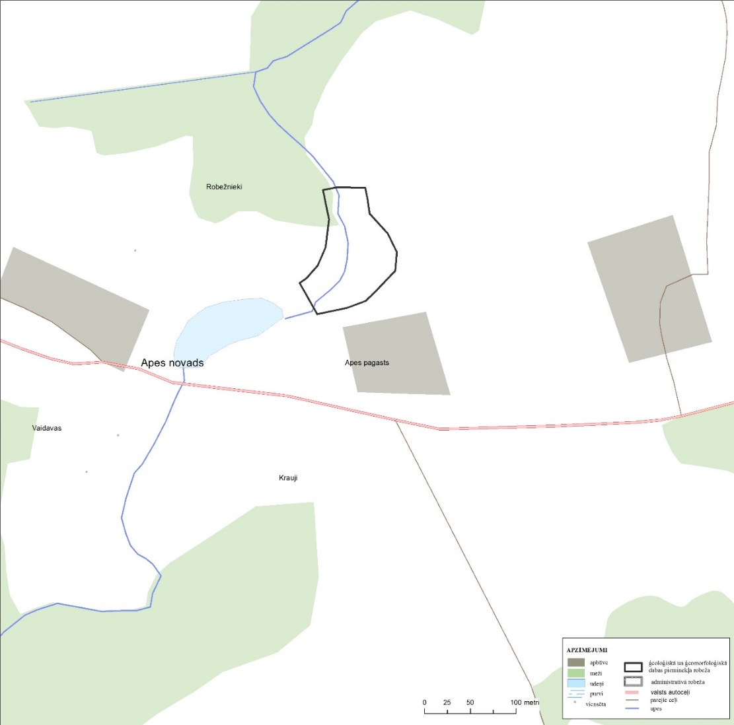"

40. Izteikt 10. pielikumu šādā redakcijā:

"10. pielikums
Ministru kabineta
2001. gada 17. aprīļa
noteikumiem Nr. 175

Ģeoloģiskā un ģeomorfoloģiskā dabas pieminekļa
"Kalamecu un Markuzu gravas" shēma
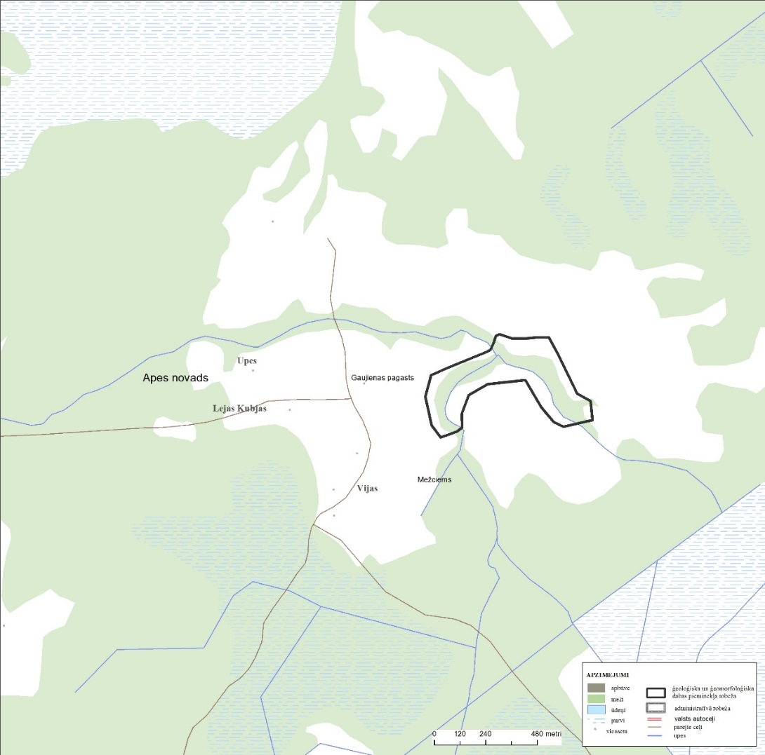"

41. Izteikt 14., 15. un 16. pielikumu šādā redakcijā:

"14. pielikums
Ministru kabineta
2001. gada 17. aprīļa
noteikumiem Nr. 175

Ģeoloģiskā un ģeomorfoloģiskā dabas pieminekļa
"Vidagas dolomīta atsegumi" shēma
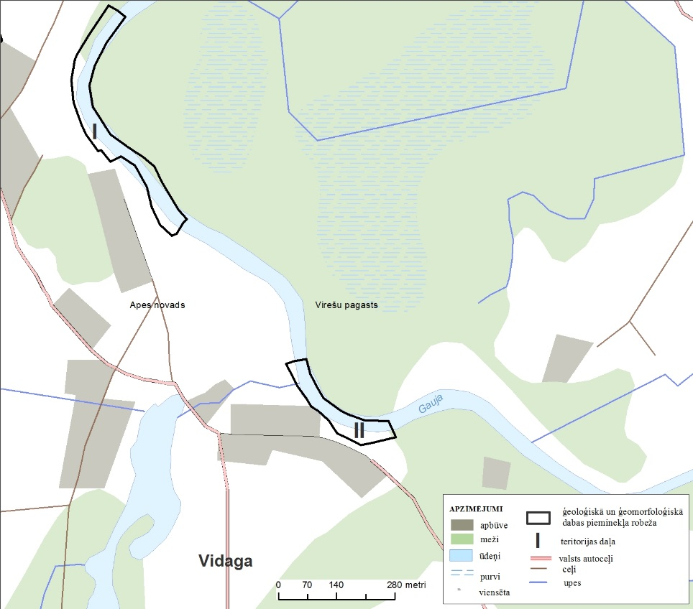

15. pielikums
Ministru kabineta
2001. gada 17. aprīļa
noteikumiem Nr. 175

Ģeoloģiskā un ģeomorfoloģiskā dabas pieminekļa
"Vizlas lejteces atsegumi" shēma

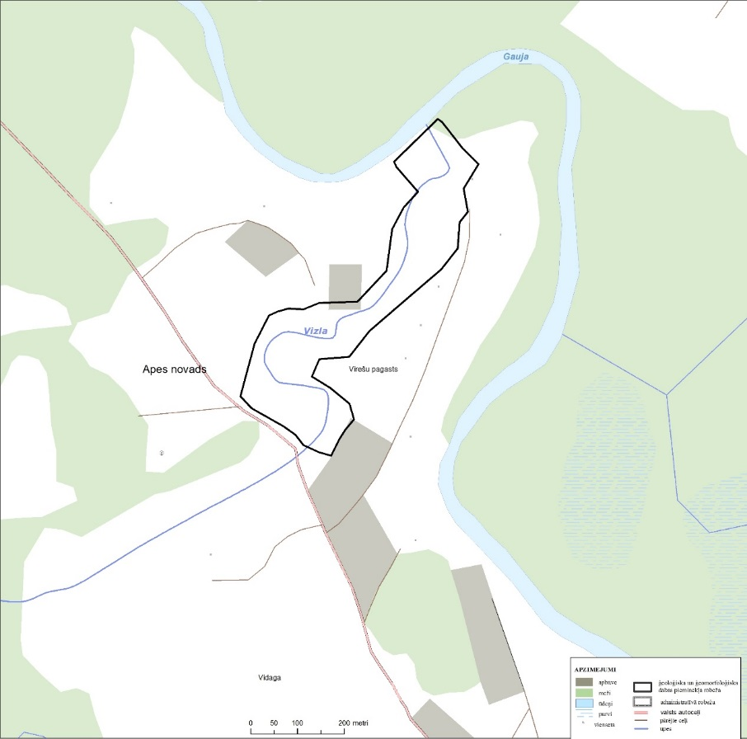

16. pielikums
Ministru kabineta
2001. gada 17. aprīļa
noteikumiem Nr. 175

Ģeoloģiskā un ģeomorfoloģiskā dabas pieminekļa
"Žagatu klints" shēma

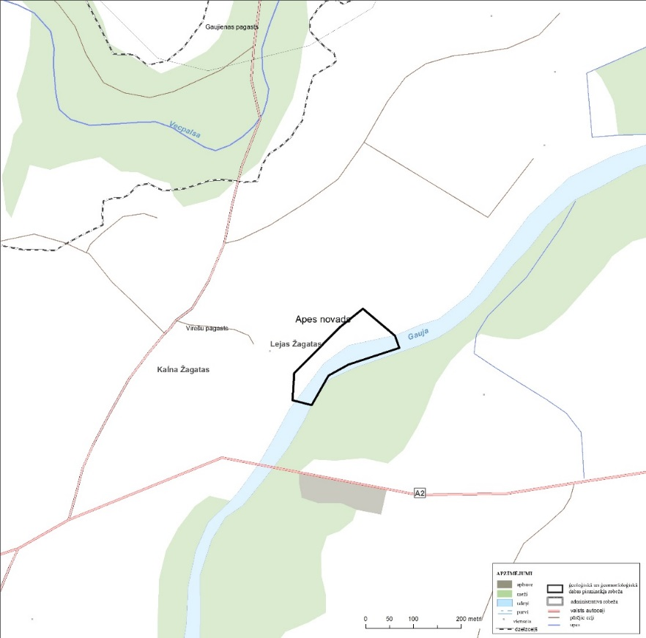"

42. Izteikt 19. pielikumu šādā redakcijā:

"19. pielikums
Ministru kabineta
2001. gada 17. aprīļa
noteikumiem Nr. 175

Ģeoloģiskā un ģeomorfoloģiskā dabas pieminekļa
"Stiglovas atsegumi" shēma
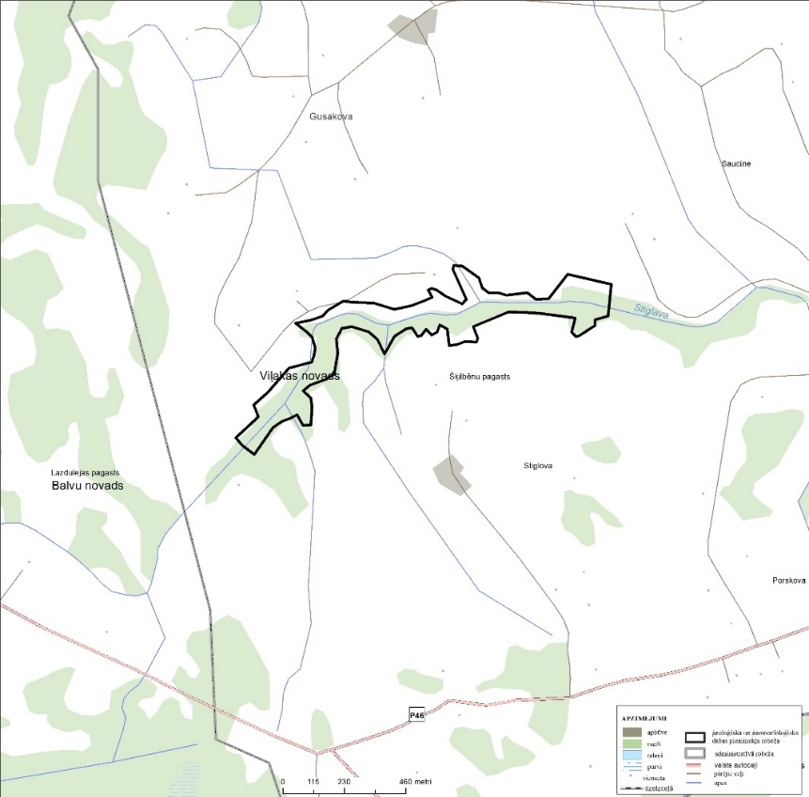"

43. Izteikt 22. pielikumu šādā redakcijā:

"22. pielikums
Ministru kabineta
2001. gada 17. aprīļa
noteikumiem Nr. 175

Ģeoloģiskā un ģeomorfoloģiskā dabas pieminekļa
"Skaistkalnes karsta kritenes" shēma

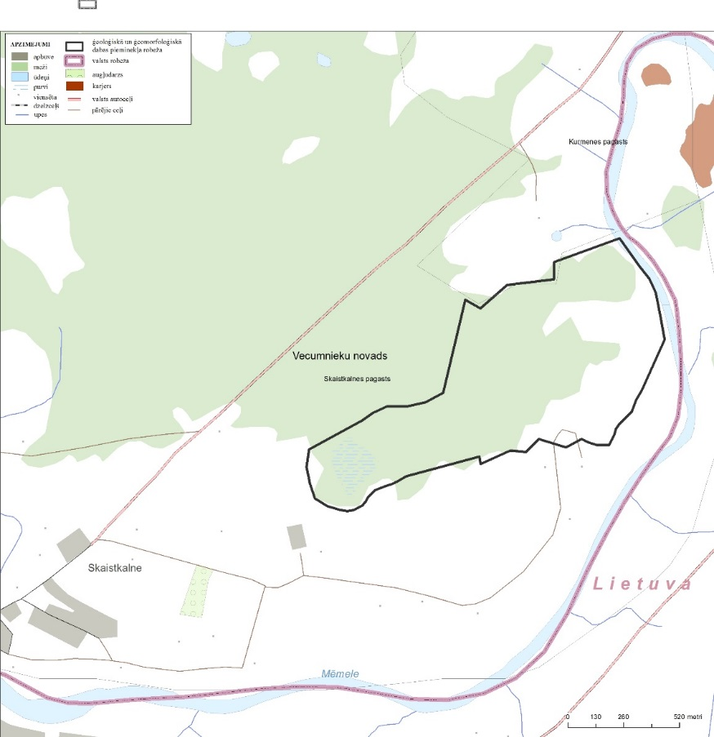"

44. Izteikt 26. pielikumu šādā redakcijā:

"26. pielikums
Ministru kabineta
2001. gada 17. aprīļa
noteikumiem Nr. 175

Ģeoloģiskā un ģeomorfoloģiskā dabas pieminekļa
"Ainavu krauja un Ķaubju iezis" shēma

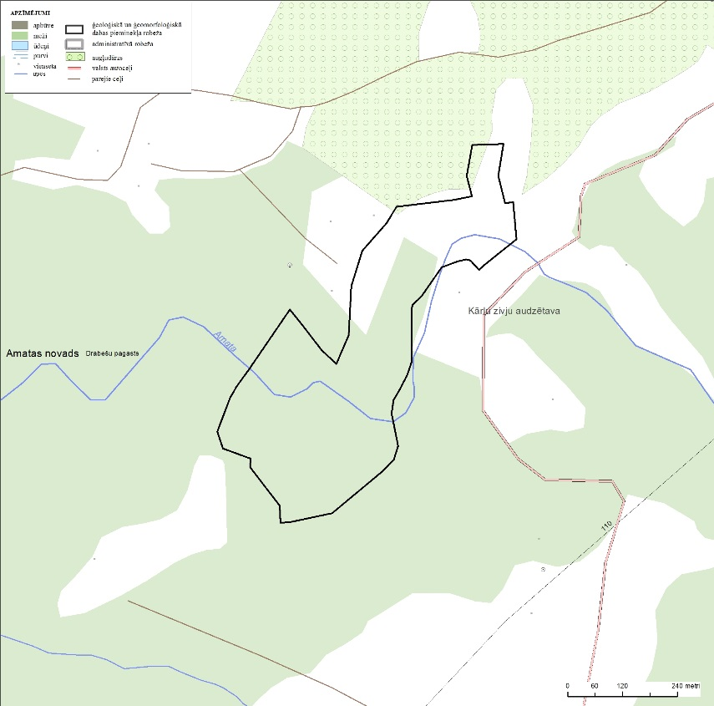"

45. Izteikt 28. pielikumu šādā redakcijā:

"28. pielikums
Ministru kabineta
2001. gada 17. aprīļa
noteikumiem Nr. 175

Ģeoloģiskā un ģeomorfoloģiskā dabas pieminekļa
"Dolomītu krauja, Īļaku iezis un Vizuļu iezis" shēma
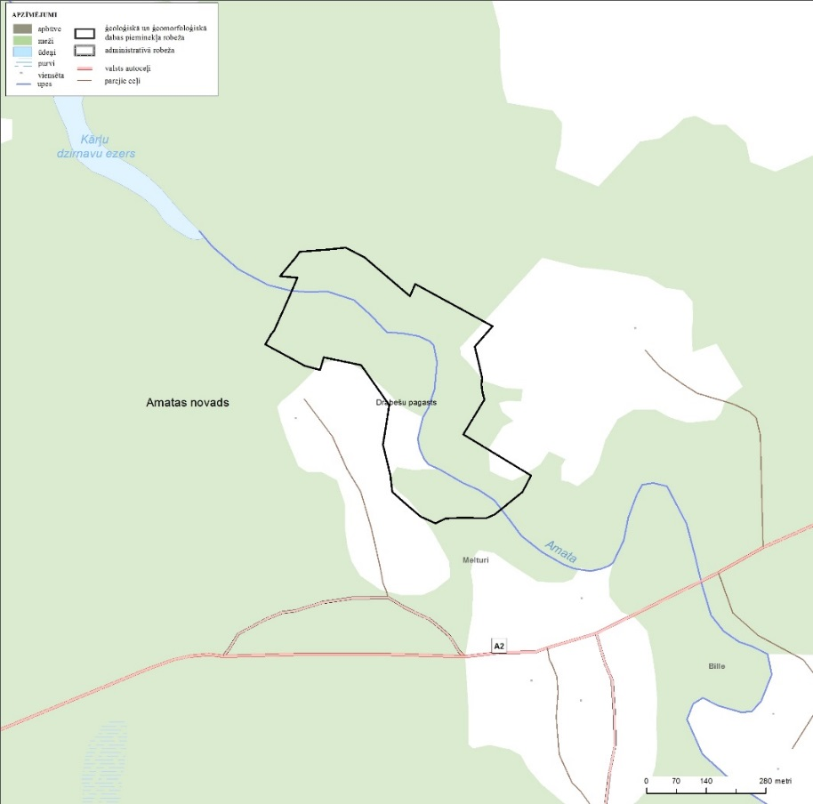"

46. Svītrot 30. un 33. pielikumu.

47. Izteikt 37. pielikumu šādā redakcijā:

"37. pielikums
Ministru kabineta
2001. gada 17. aprīļa
noteikumiem Nr. 175

Ģeoloģiskā un ģeomorfoloģiskā dabas pieminekļa
"Stūķu iezis" shēma
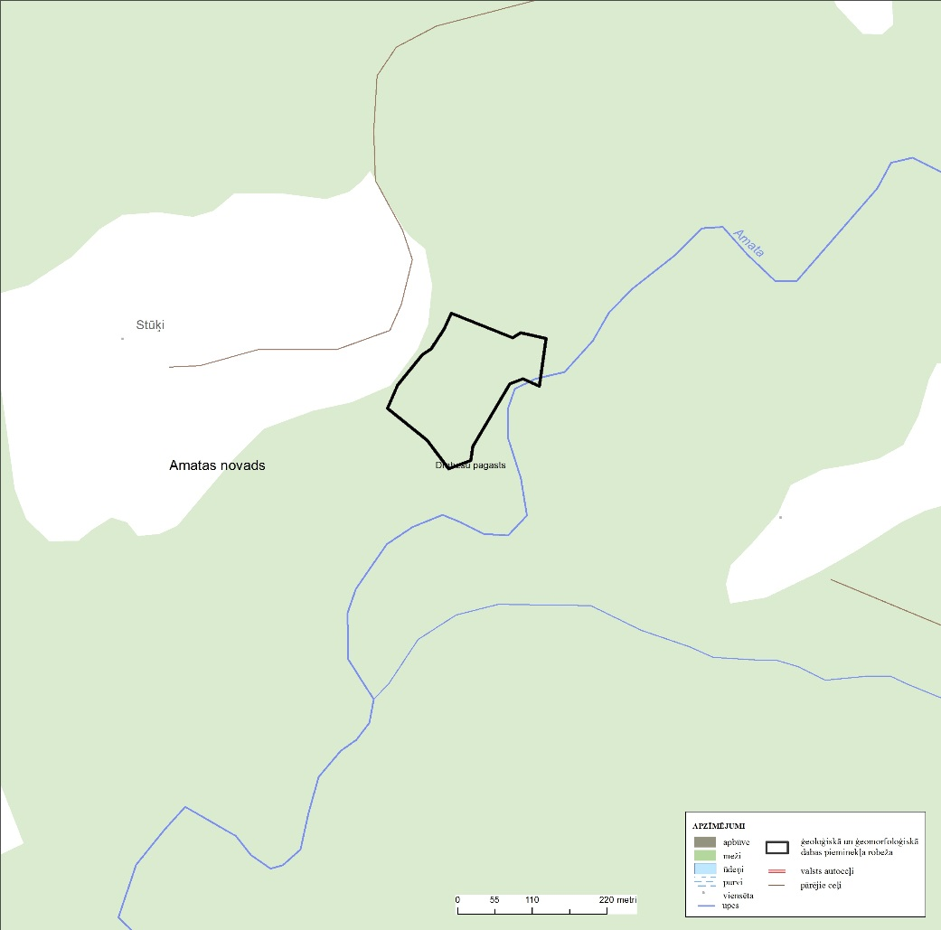"

48. Svītrot 39. pielikumu.

49. Izteikt 40., 41. un 42. pielikumu šādā redakcijā:

"40. pielikums
Ministru kabineta
2001. gada 17. aprīļa
noteikumiem Nr. 175

Ģeoloģiskā un ģeomorfoloģiskā dabas pieminekļa
"Zvārtes iezis" shēma
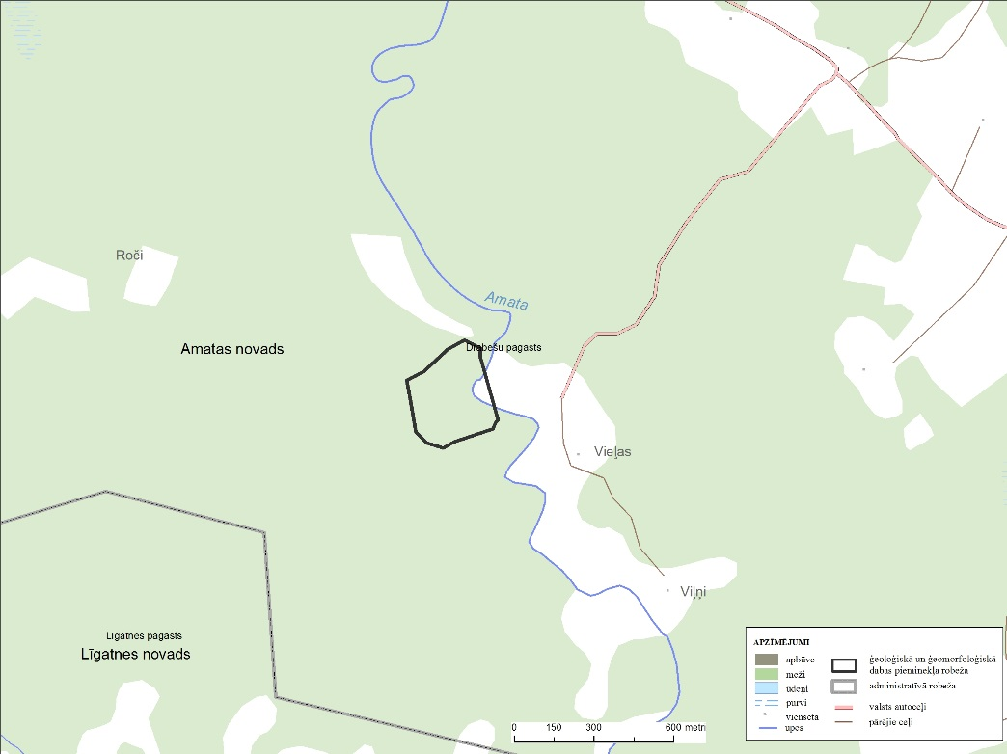

41. pielikums
Ministru kabineta
2001. gada 17. aprīļa
noteikumiem Nr. 175

Ģeoloģiskā un ģeomorfoloģiskā dabas pieminekļa
"Liepas iezis (Baltā klints)" shēma

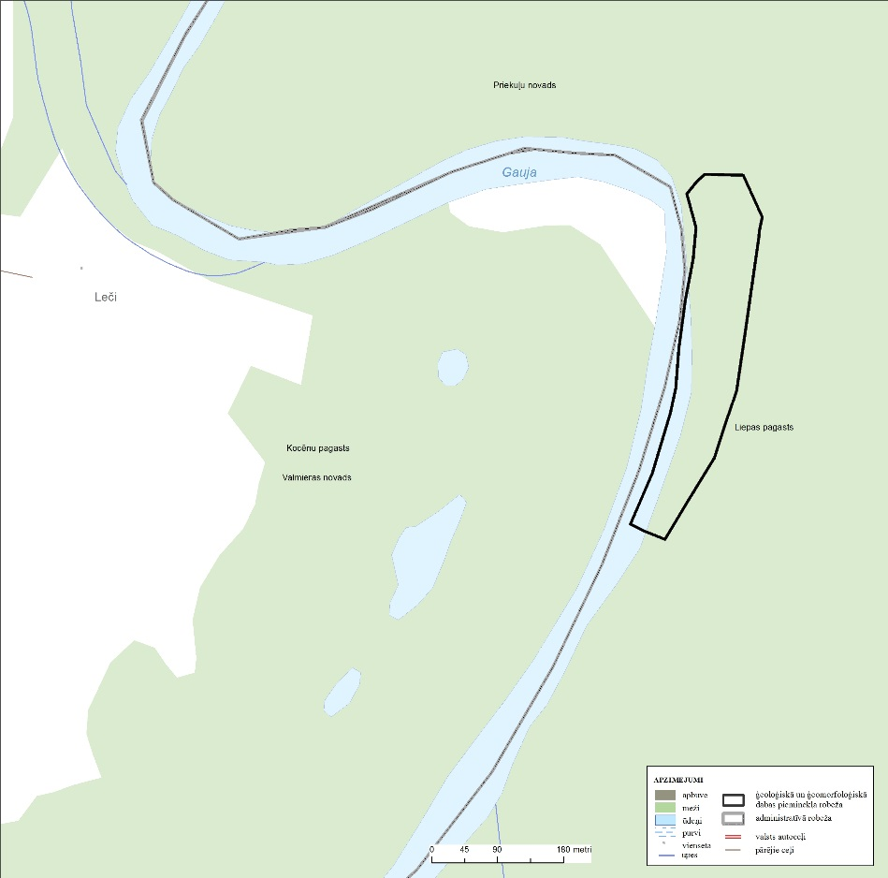

42. pielikums
Ministru kabineta
2001. gada 17. aprīļa
noteikumiem Nr. 175

Ģeoloģiskā un ģeomorfoloģiskā dabas pieminekļa
"Grīviņu iezis" shēma

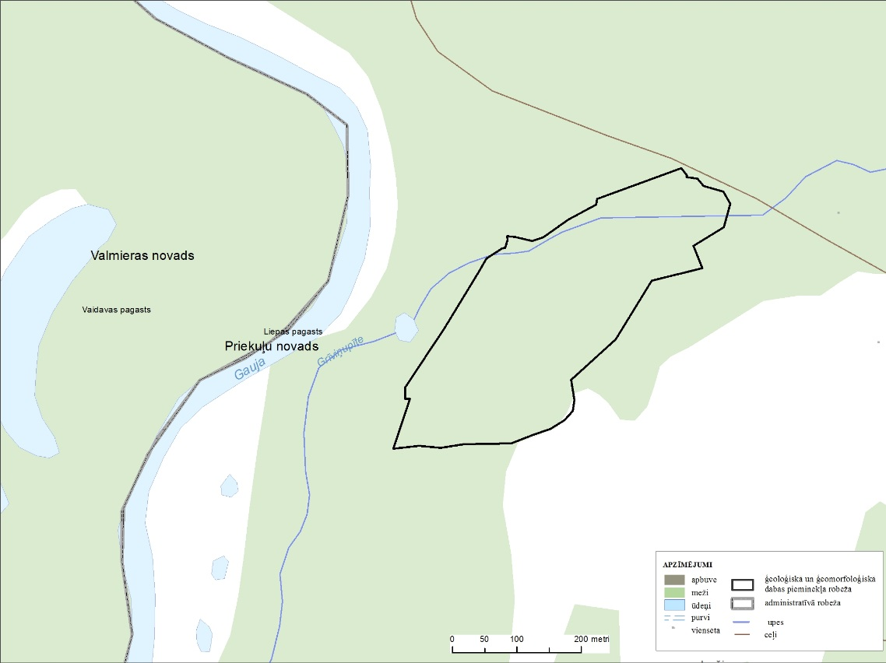"

50. Izteikt 50. pielikumu šādā redakcijā:

"50. pielikums
Ministru kabineta
2001. gada 17. aprīļa
noteikumiem Nr. 175

Ģeoloģiskā un ģeomorfoloģiskā dabas pieminekļa
"Tītmaņu iezis" shēma
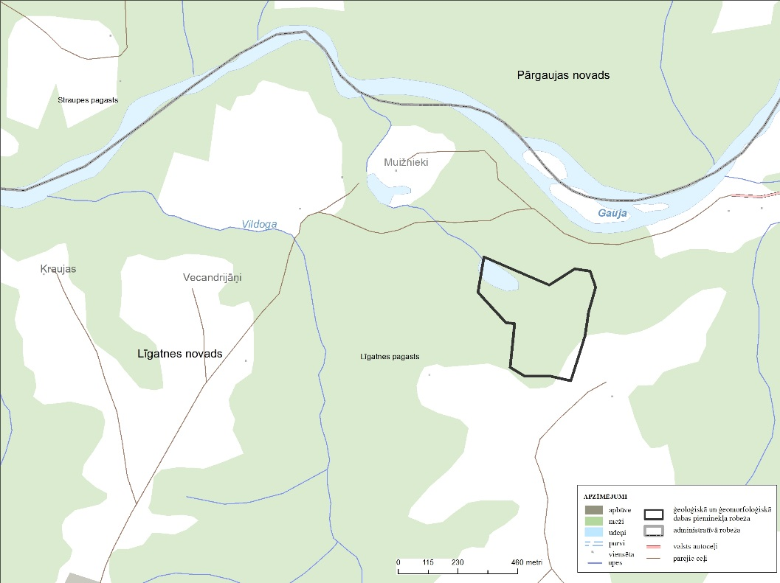"

51. Izteikt 53. pielikumu šādā redakcijā:

"53. pielikums
Ministru kabineta
2001. gada 17. aprīļa
noteikumiem Nr. 175

Ģeoloģiskā un ģeomorfoloģiskā dabas pieminekļa
"Kazugrava" shēma

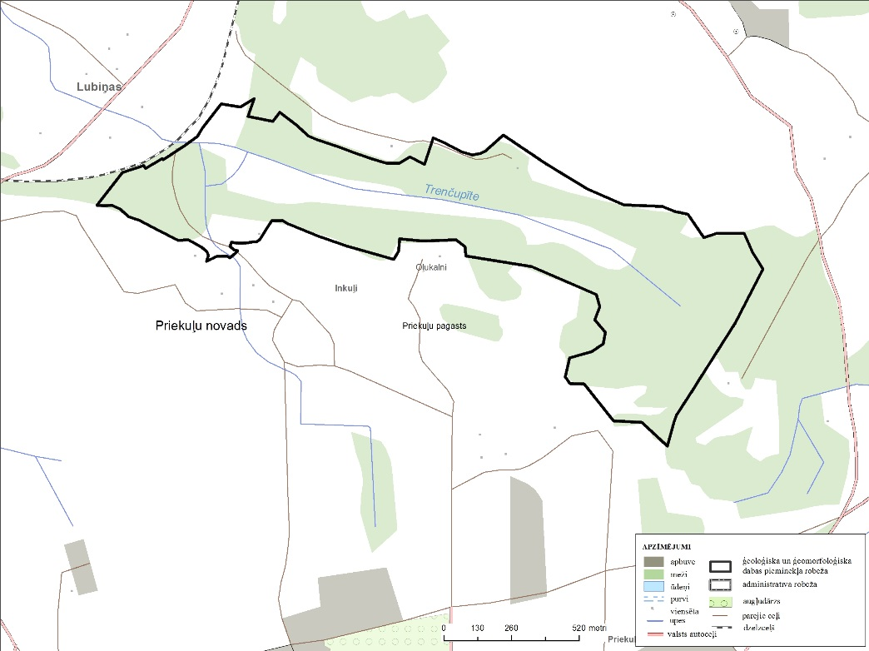"

52. Izteikt 56. un 57. pielikumu šādā redakcijā:

"56. pielikums
Ministru kabineta
2001. gada 17. aprīļa
noteikumiem Nr. 175

Ģeoloģiskā un ģeomorfoloģiskā dabas pieminekļa
"Rauņa slāņi" shēma

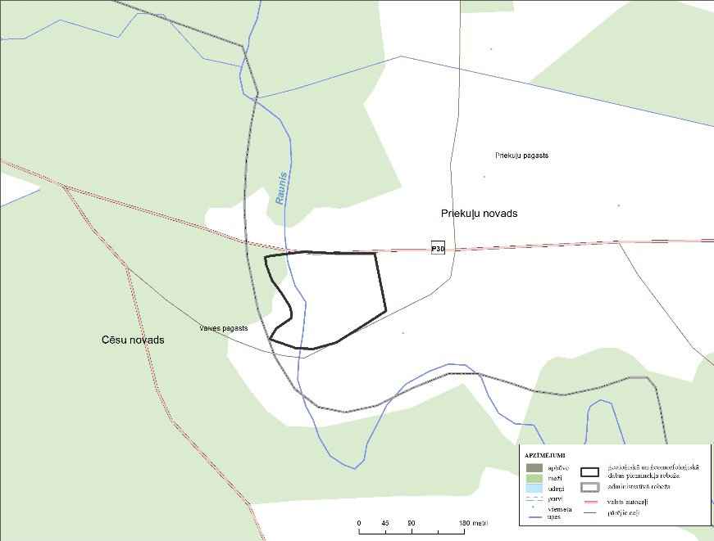

57. pielikums
Ministru kabineta
2001. gada 17. aprīļa
noteikumiem Nr. 175

Ģeoloģiskā un ģeomorfoloģiskā dabas pieminekļa
"Vaives lejteces ieži" shēma
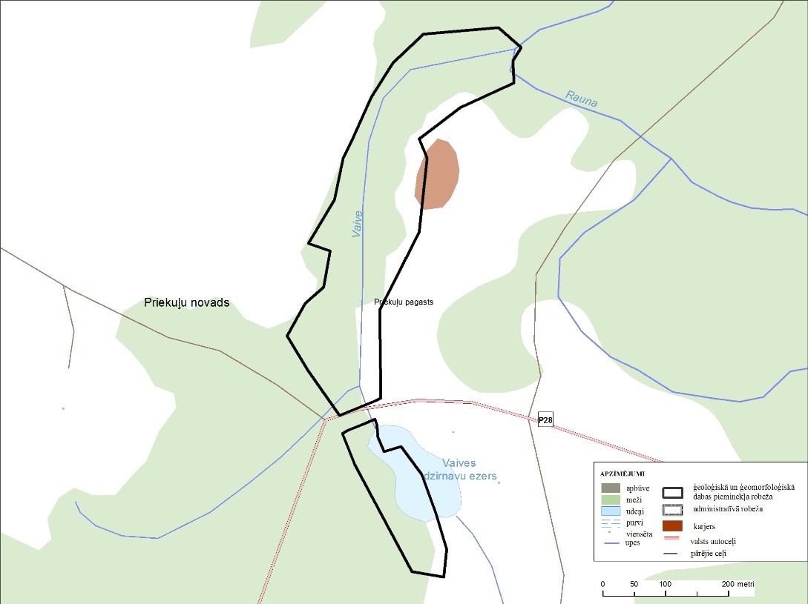"

53. Izteikt 59. pielikumu šādā redakcijā:

"59. pielikums
Ministru kabineta
2001. gada 17. aprīļa
noteikumiem Nr. 175

Ģeoloģiskā un ģeomorfoloģiskā dabas pieminekļa
"Kalējala" shēma

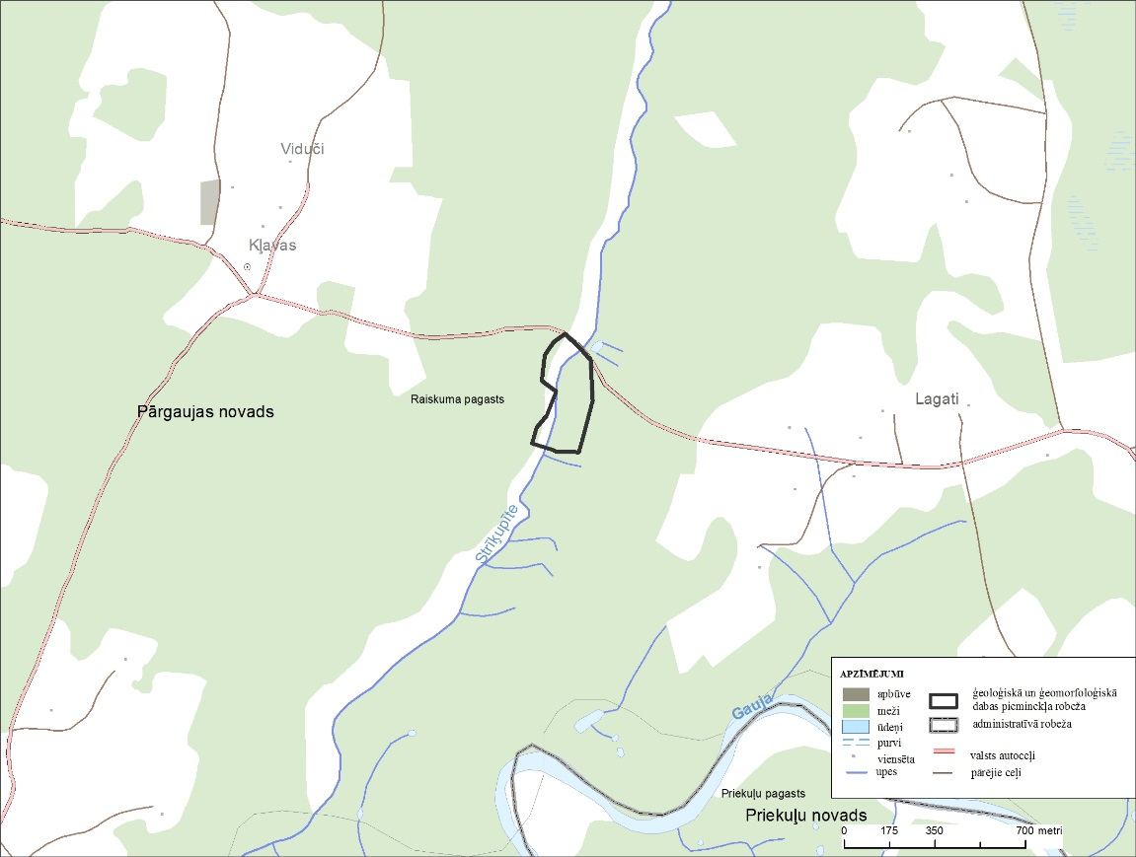"

54. Izteikt 64. pielikumu šādā redakcijā:

"64. pielikums
Ministru kabineta
2001. gada 17. aprīļa
noteikumiem Nr. 175

Ģeoloģiskā un ģeomorfoloģiskā dabas pieminekļa
"Katrīnas iezis" shēma

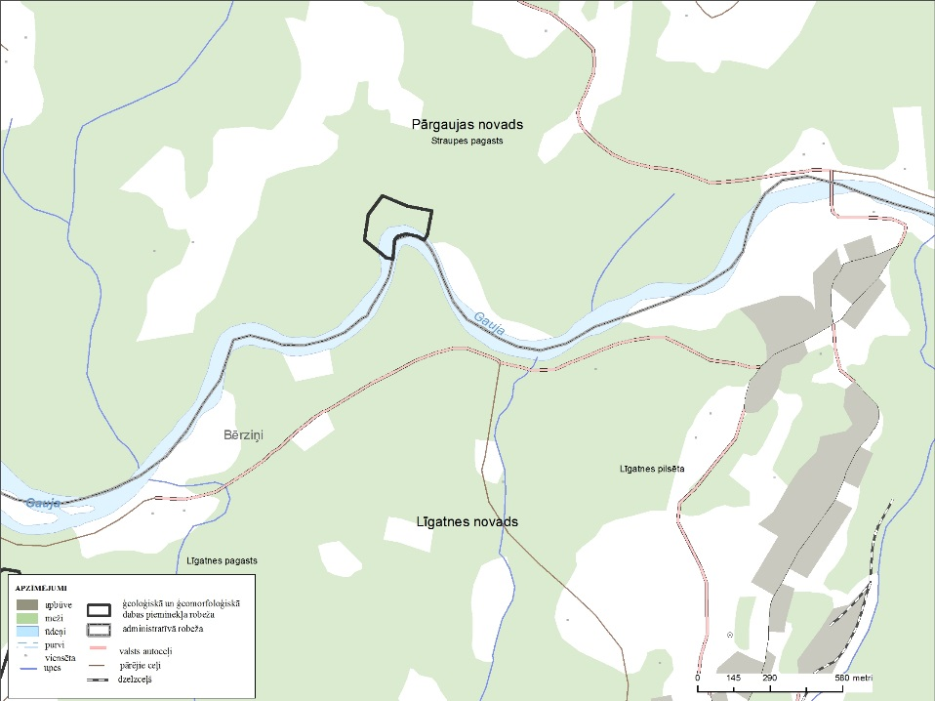"

55. Izteikt 67. pielikumu šādā redakcijā:

"67. pielikums
Ministru kabineta
2001. gada 17. aprīļa
noteikumiem Nr. 175

Ģeoloģiskā un ģeomorfoloģiskā dabas pieminekļa
"Zīlēnu saldūdens kaļķiežu iegula" shēma

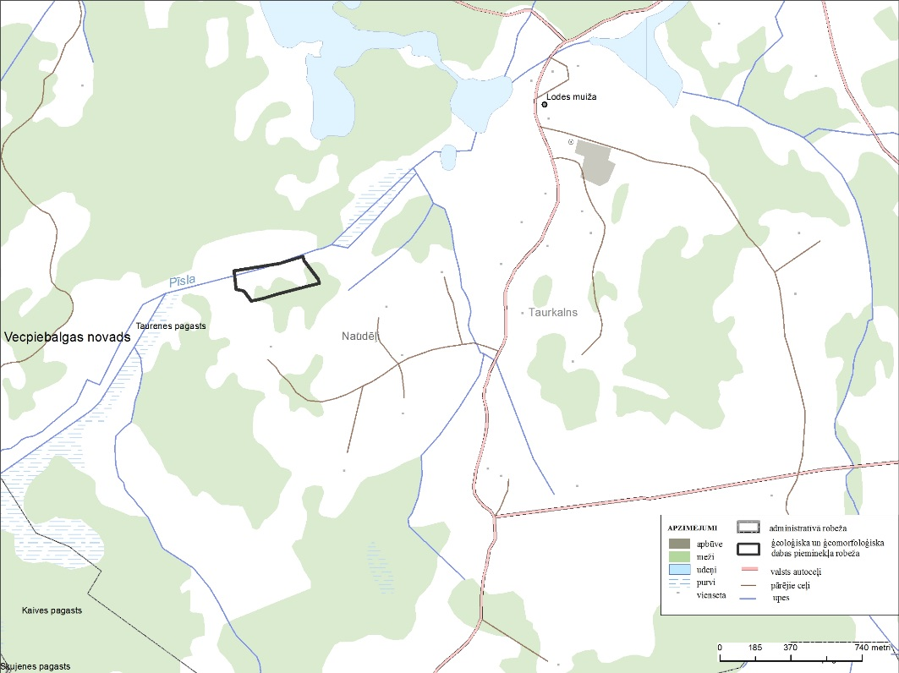"

56. Izteikt 69. pielikumu šādā redakcijā:

"69. pielikums
Ministru kabineta
2001. gada 17. aprīļa
noteikumiem Nr. 175

Ģeoloģiskā un ģeomorfoloģiskā dabas pieminekļa
"Daugavas Vārtu kraujas" shēma
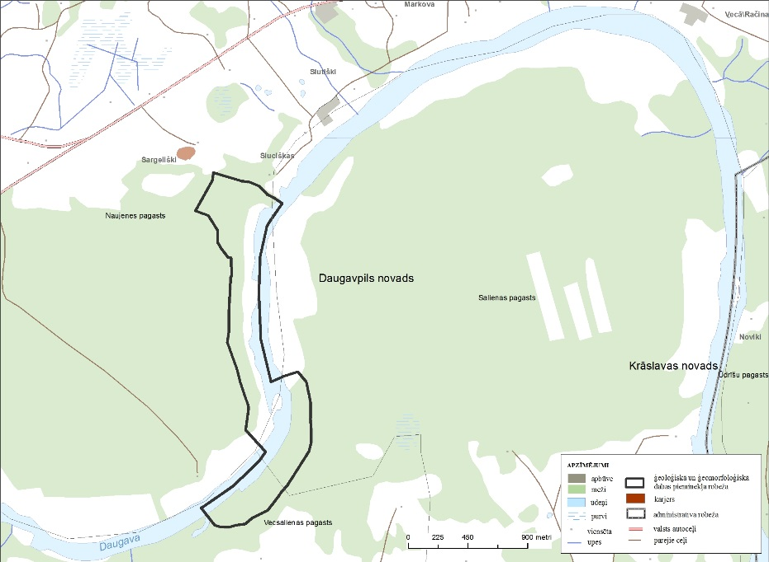"

57. Izteikt 71. pielikumu šādā redakcijā:

"71. pielikums
Ministru kabineta
2001. gada 17. aprīļa
noteikumiem Nr. 175

Ģeoloģiskā un ģeomorfoloģiskā dabas pieminekļa
"Viļušu avots" shēma

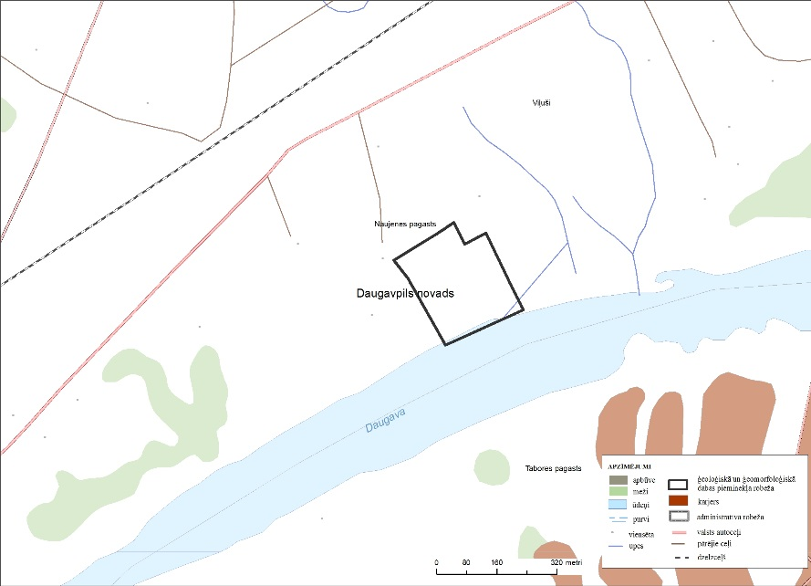"

58. Izteikt 73. pielikumu šādā redakcijā:

"73. pielikums
Ministru kabineta
2001. gada 17. aprīļa
noteikumiem Nr. 175

Ģeoloģiskā un ģeomorfoloģiskā dabas pieminekļa
"Mālkalnes avoti" shēma

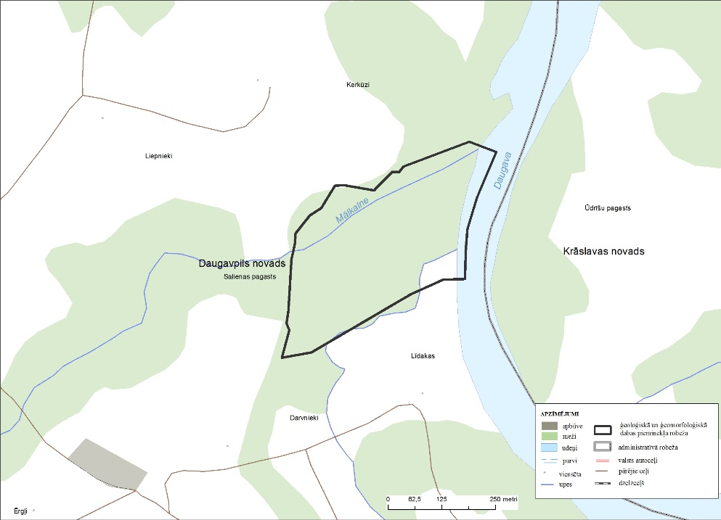"

59. Izteikt 83. pielikumu šādā redakcijā:

"83. pielikums
Ministru kabineta
2001. gada 17. aprīļa
noteikumiem Nr. 175

Ģeoloģiskā un ģeomorfoloģiskā dabas pieminekļa
"Sproģu gravas" shēma

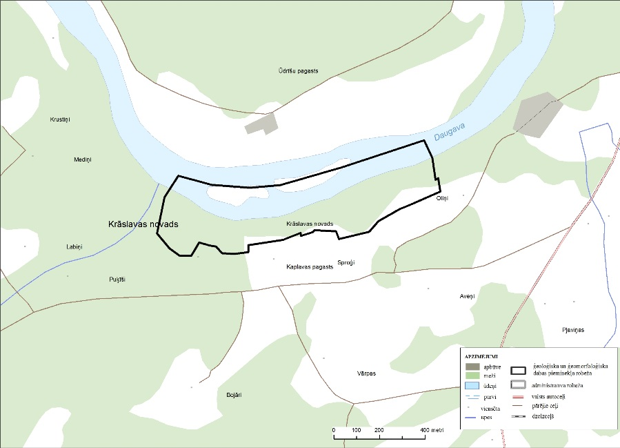"

60. Aizstāt 87. pielikuma shēmas nosaukumā vārdu "Ātraiskalns" ar vārdiem "Ātrais kalns".

61. Izteikt 91. un 92. pielikumu šādā redakcijā:

"91. pielikums
Ministru kabineta
2001. gada 17. aprīļa
noteikumiem Nr. 175

Ģeoloģiskā un ģeomorfoloģiskā dabas pieminekļa
"Šķērveļa lejteces dolomīta atsegums" shēma

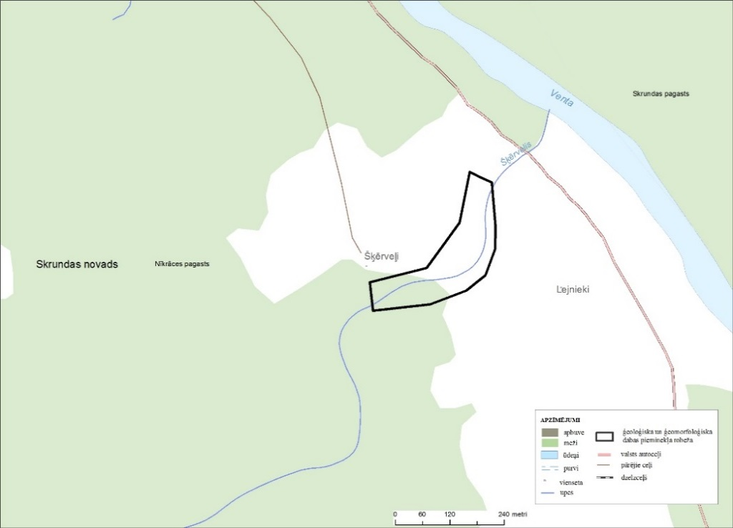

92. pielikums
Ministru kabineta
2001. gada 17. aprīļa
noteikumiem Nr. 175

Ģeoloģiskā un ģeomorfoloģiskā dabas pieminekļa
"Zoslēnu atsegumi" shēma

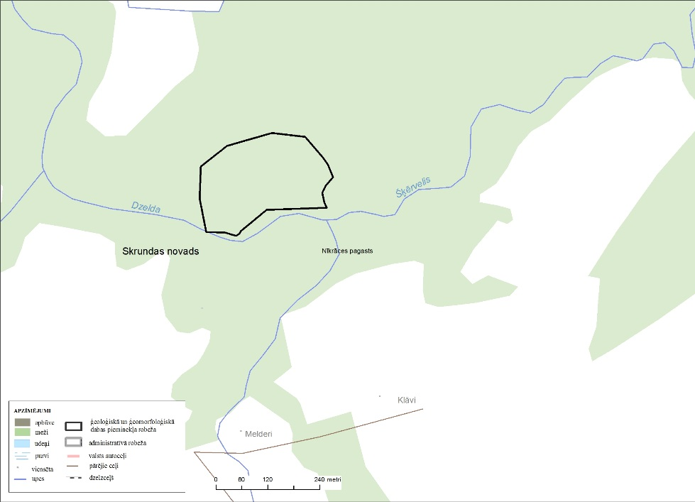"

62. Izteikt 94., 95. un 96. pielikumu šādā redakcijā:

"94. pielikums
Ministru kabineta
2001. gada 17. aprīļa
noteikumiem Nr. 175

Ģeoloģiskā un ģeomorfoloģiskā dabas pieminekļa
"Galmicu, Lejēju un Muižarāju klintis" shēma

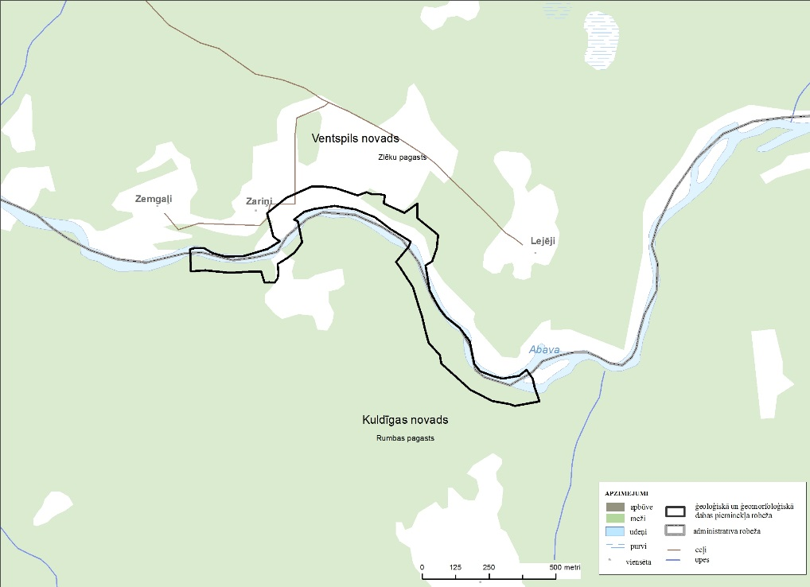

95. pielikums
Ministru kabineta
2001. gada 17. aprīļa
noteikumiem Nr. 175

Ģeoloģiskā un ģeomorfoloģiskā dabas pieminekļa
"Riežupes ūdenskritums un atsegumi" shēma

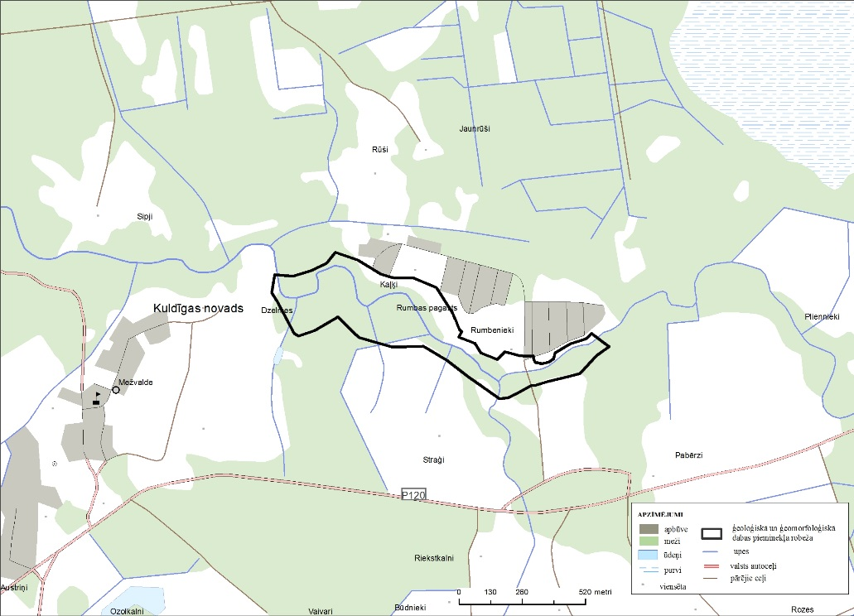

96. pielikums
Ministru kabineta
2001. gada 17. aprīļa
noteikumiem Nr. 175

Ģeoloģiskā un ģeomorfoloģiskā dabas pieminekļa
"Riežupes smilšu alas" shēma

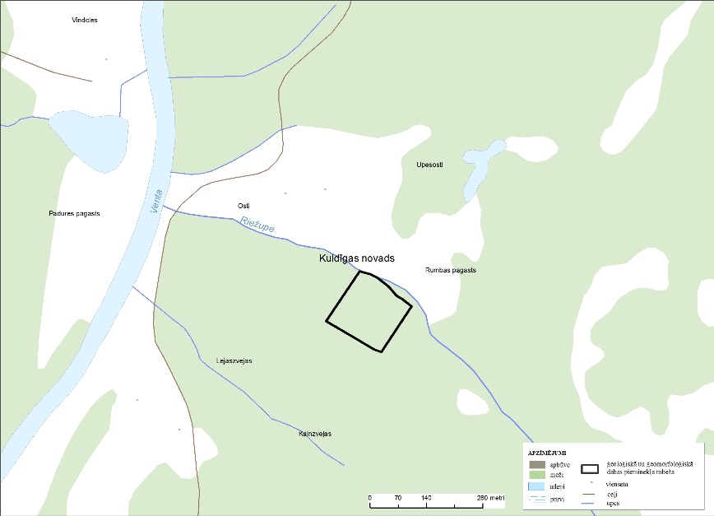"

63. Aizstāt 97. pielikumā vārdus "pilsēta ar lauku teritoriju" ar vārdu "pagasts".

64. Izteikt 98. un 99. pielikumu šādā redakcijā:

"98. pielikums
Ministru kabineta
2001. gada 17. aprīļa
noteikumiem Nr. 175

Ģeoloģiskā un ģeomorfoloģiskā dabas pieminekļa
"Ketleru atsegums" shēma

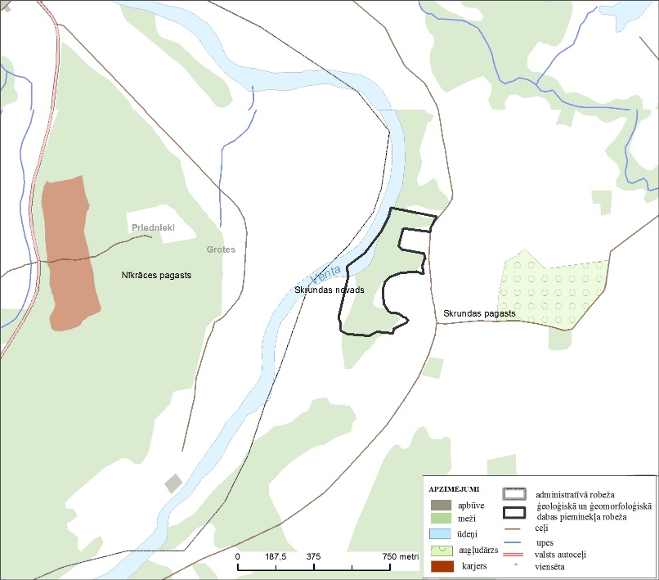

99. pielikums
Ministru kabineta
2001. gada 17. aprīļa
noteikumiem Nr. 175

Ģeoloģiskā un ģeomorfoloģiskā dabas pieminekļa
"Šķēdes atsegums" shēma

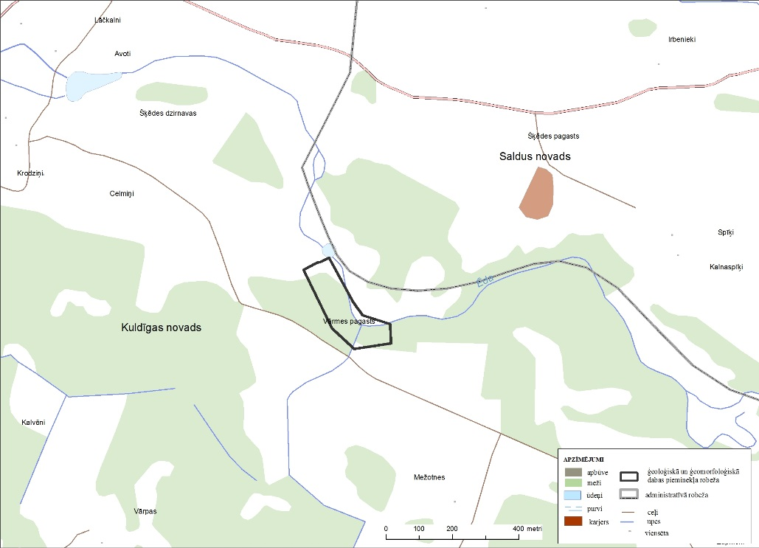"

65. Izteikt 102. pielikumu šādā redakcijā:

"102. pielikums
Ministru kabineta
2001. gada 17. aprīļa
noteikumiem Nr. 175

Ģeoloģiskā un ģeomorfoloģiskā dabas pieminekļa
"Ogļukalna atsegums" shēma

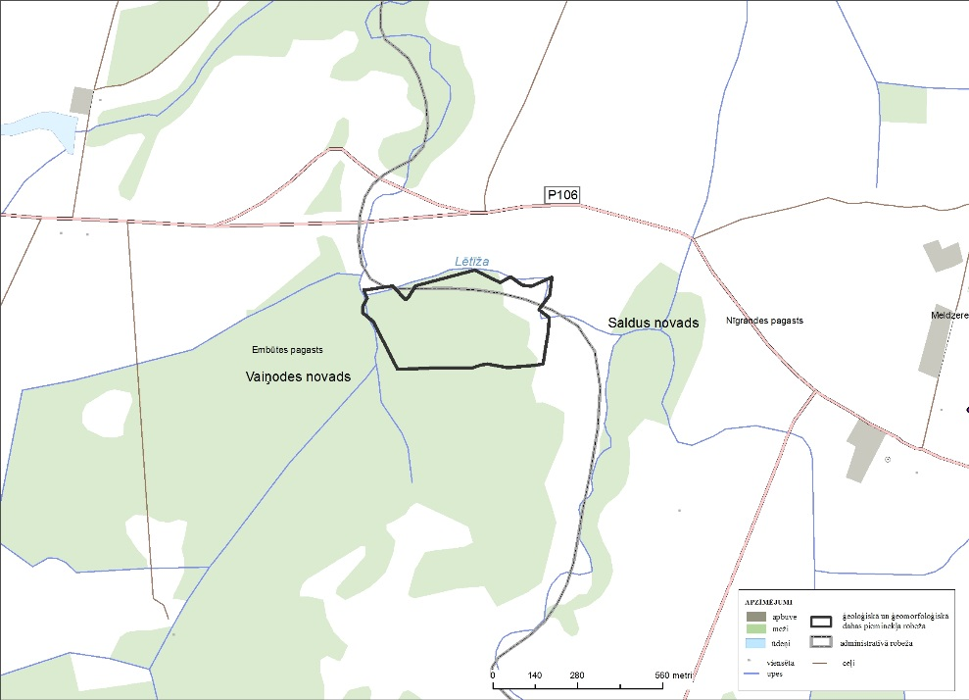"

66. Izteikt 104., 105., 106. un 107. pielikumu šādā redakcijā:

"104. pielikums
Ministru kabineta
2001. gada 17. aprīļa
noteikumiem Nr. 175

Ģeoloģiskā un ģeomorfoloģiskā dabas pieminekļa
"Pūsēnu kalns" shēma

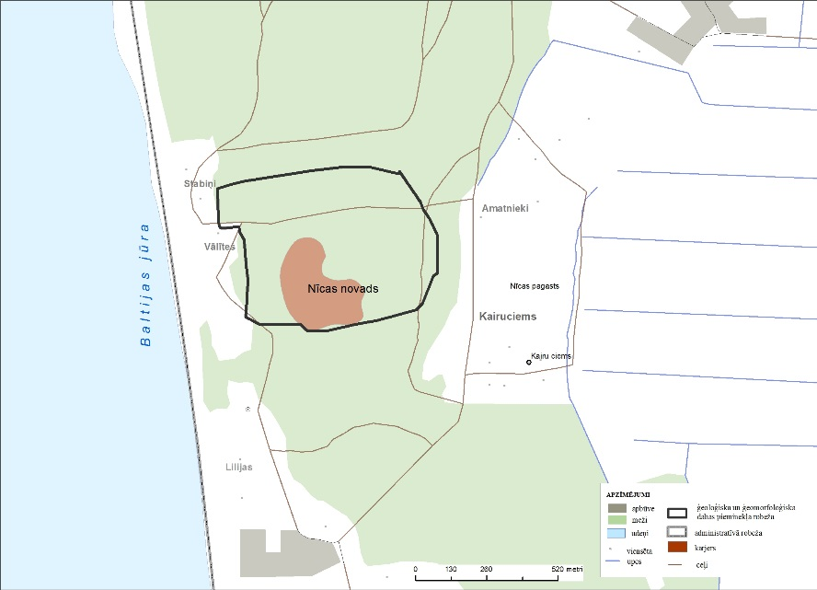

105. pielikums
Ministru kabineta
2001. gada 17. aprīļa
noteikumiem Nr. 175

Ģeoloģiskā un ģeomorfoloģiskā dabas pieminekļa
"Nidas pludmale" shēma

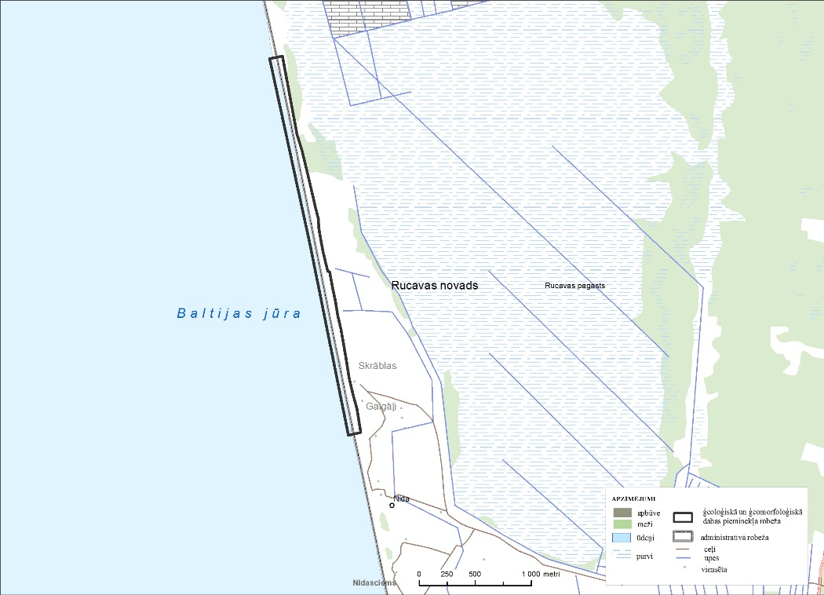

106. pielikums
Ministru kabineta
2001. gada 17. aprīļa
noteikumiem Nr. 175

Ģeoloģiskā un ģeomorfoloģiskā dabas pieminekļa
"Baltijas ledus ezera krasta valnis pie Rīvas"
shēma

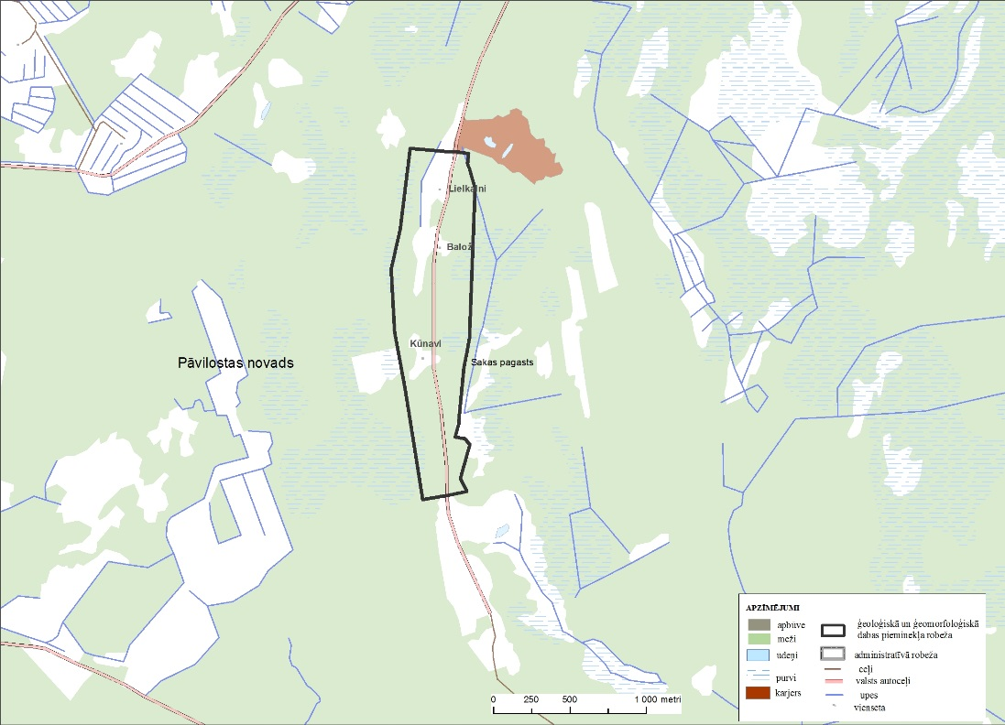

107. pielikums
Ministru kabineta
2001. gada 17. aprīļa
noteikumiem Nr. 175

Ģeoloģiskā un ģeomorfoloģiskā dabas pieminekļa
"Strantes–Ulmales stāvkrasts" shēma

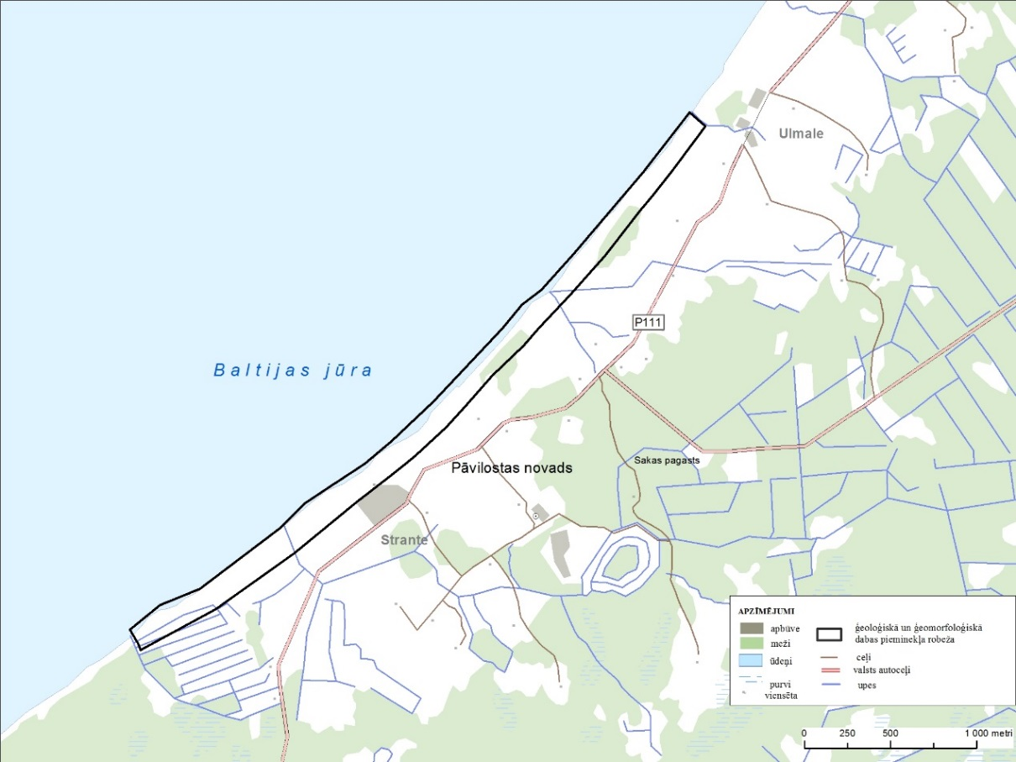"

67. Izteikt 110. pielikumu šādā redakcijā:

"110. pielikums
Ministru kabineta
2001. gada 17. aprīļa
noteikumiem Nr. 175

Ģeoloģiskā un ģeomorfoloģiskā dabas pieminekļa
"Ežurgas klintis un Zivtiņu klintis" shēma

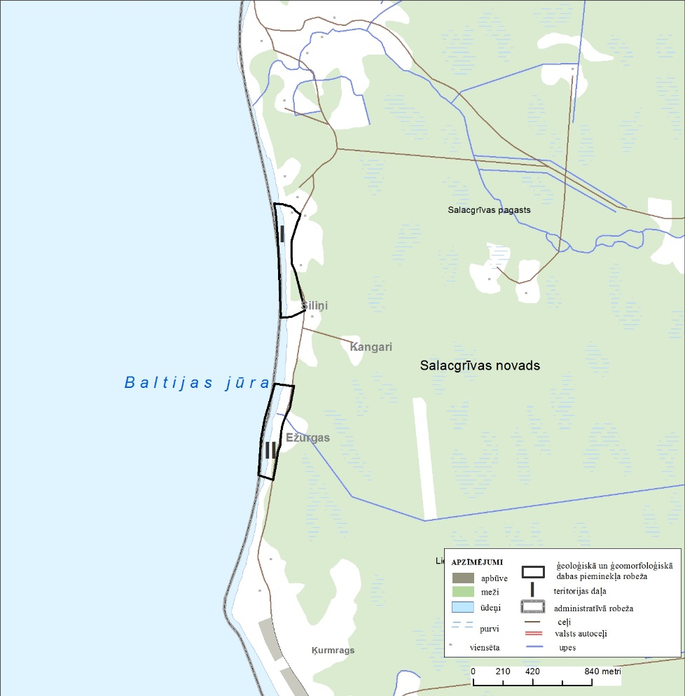"

68. Izteikt 112. un 113. pielikumu šādā redakcijā:

"112. pielikums
Ministru kabineta
2001. gada 17. aprīļa
noteikumiem Nr. 175

Ģeoloģiskā un ģeomorfoloģiskā dabas pieminekļa
"Veczemu klintis" shēma

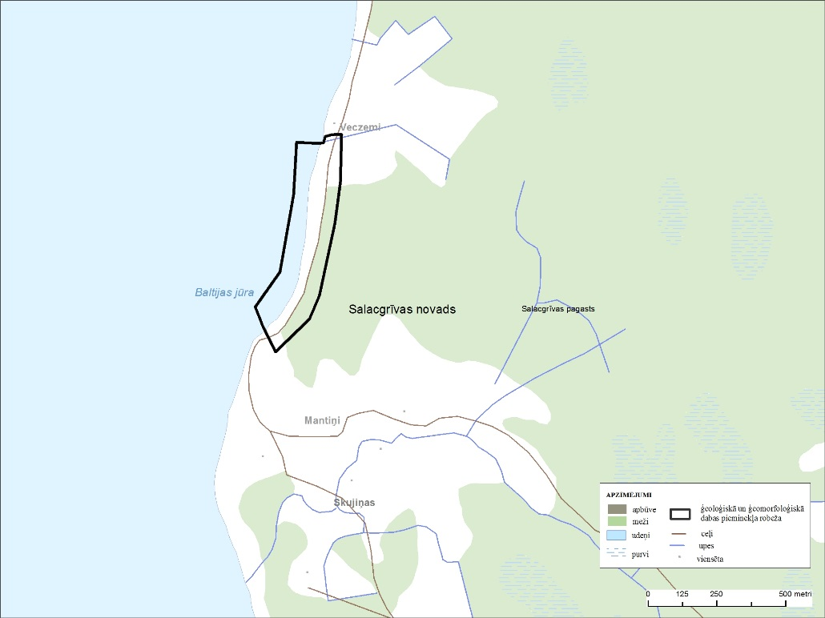

113. pielikums
Ministru kabineta
2001. gada 17. aprīļa
noteikumiem Nr. 175

Ģeoloģiskā un ģeomorfoloģiskā dabas pieminekļa
"Krauju akmeņu saliņa" shēma

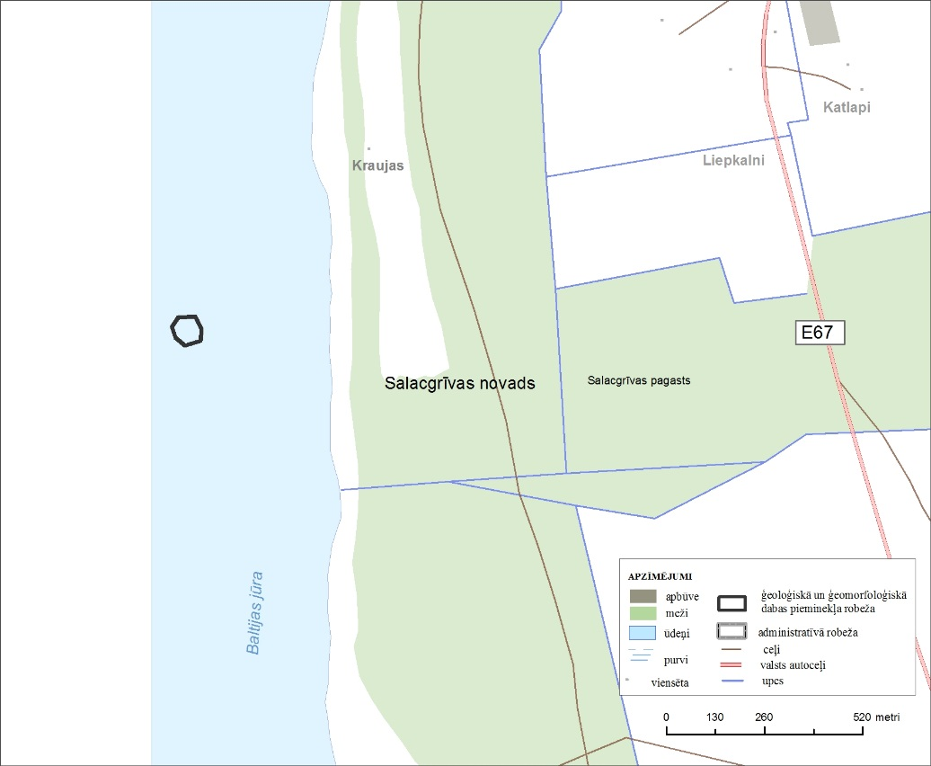"

69. Izteikt 115. pielikumu šādā redakcijā:

"115. pielikums
Ministru kabineta
2001. gada 17. aprīļa
noteikumiem Nr. 175

Ģeoloģiskā un ģeomorfoloģiskā dabas pieminekļa
"Kuiķuļu Upurala (Lībiešu Upuralas)" shēma

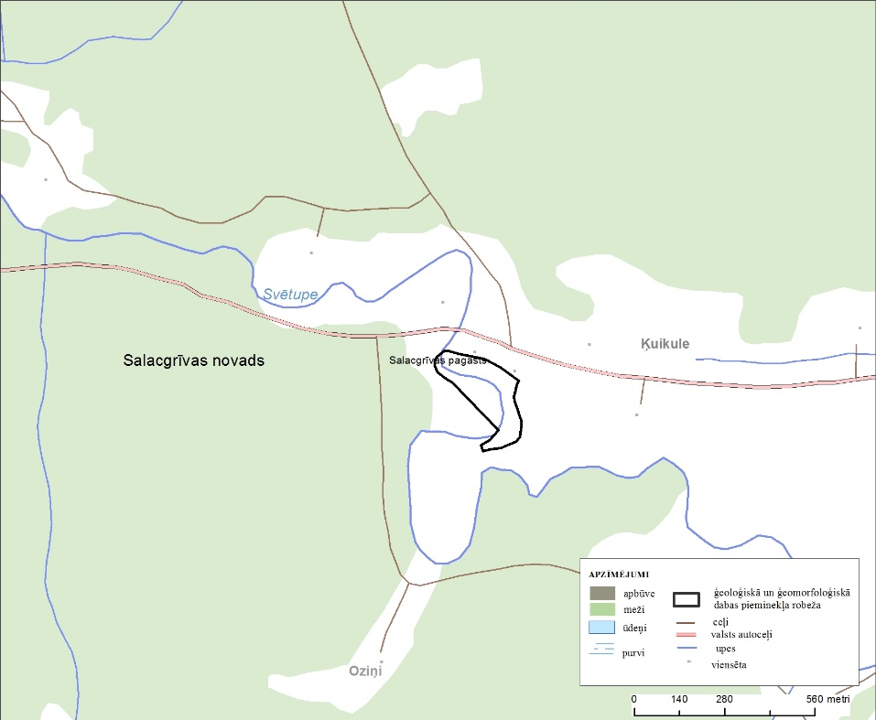"

70. Izteikt 117. pielikumu šādā redakcijā:

"117. pielikums
Ministru kabineta
2001. gada 17. aprīļa
noteikumiem Nr. 175

Ģeoloģiskā un ģeomorfoloģiskā dabas pieminekļa
"Svētciema akmeņu saliņa" shēma

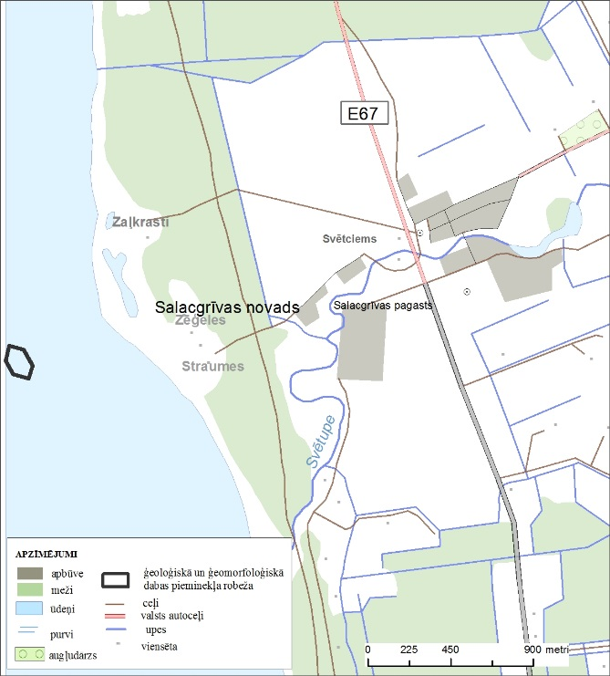"

71. Izteikt 119. pielikumu šādā redakcijā:

"119. pielikums
Ministru kabineta
2001. gada 17. aprīļa
noteikumiem Nr. 175

Ģeoloģiskā un ģeomorfoloģiskā dabas pieminekļa
"Vīksnu alas" shēma

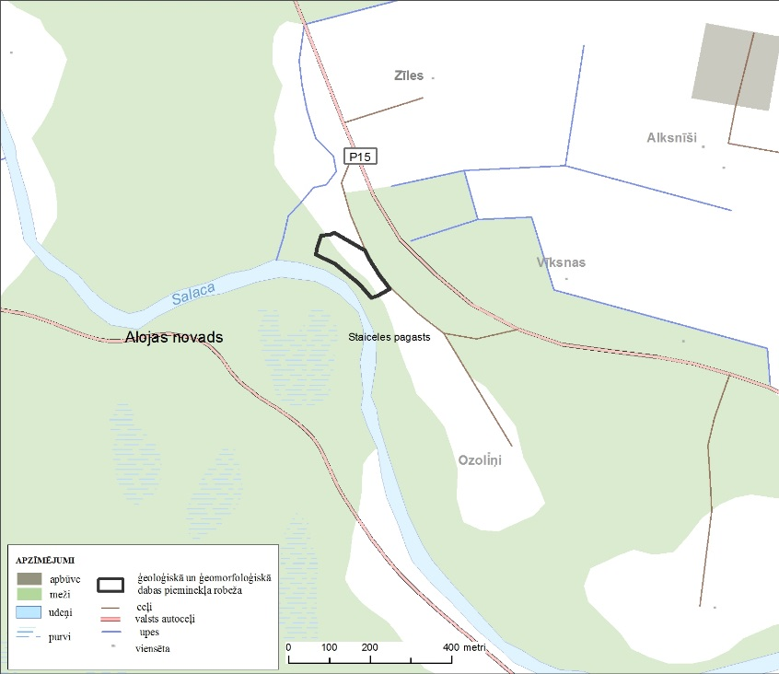"

72. Izteikt 121. pielikumu šādā redakcijā:

"121. pielikums
Ministru kabineta
2001. gada 17. aprīļa
noteikumiem Nr. 175

Ģeoloģiskā un ģeomorfoloģiskā dabas pieminekļa
"Dongu Valna dūbe" shēma

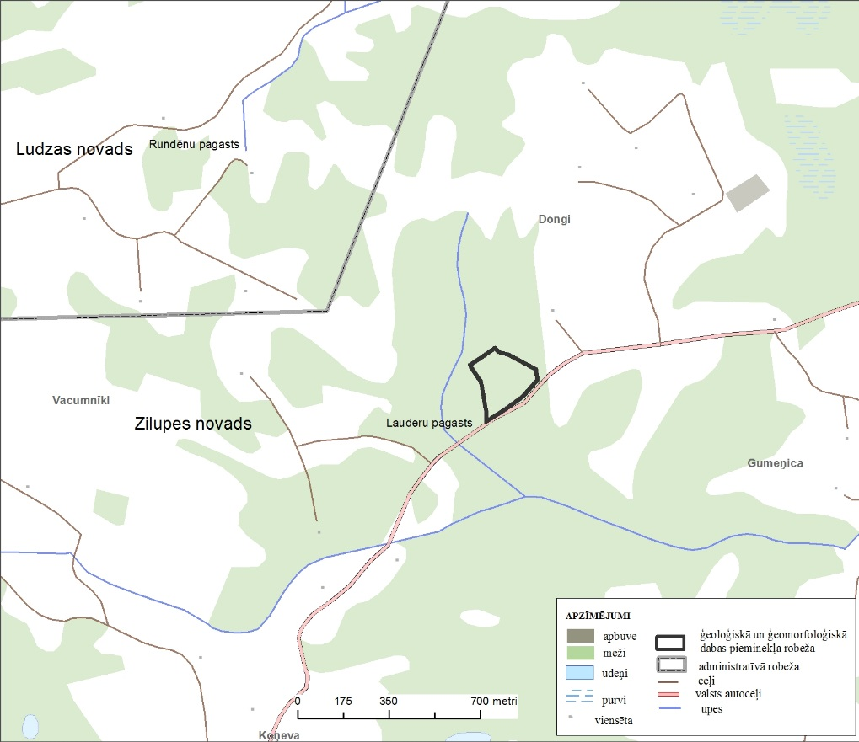"

73. Izteikt 123. pielikumu šādā redakcijā:

"123. pielikums
Ministru kabineta
2001. gada 17. aprīļa
noteikumiem Nr. 175

Ģeoloģiskā un ģeomorfoloģiskā dabas pieminekļa
"Rundānu Valna dūbe" shēma

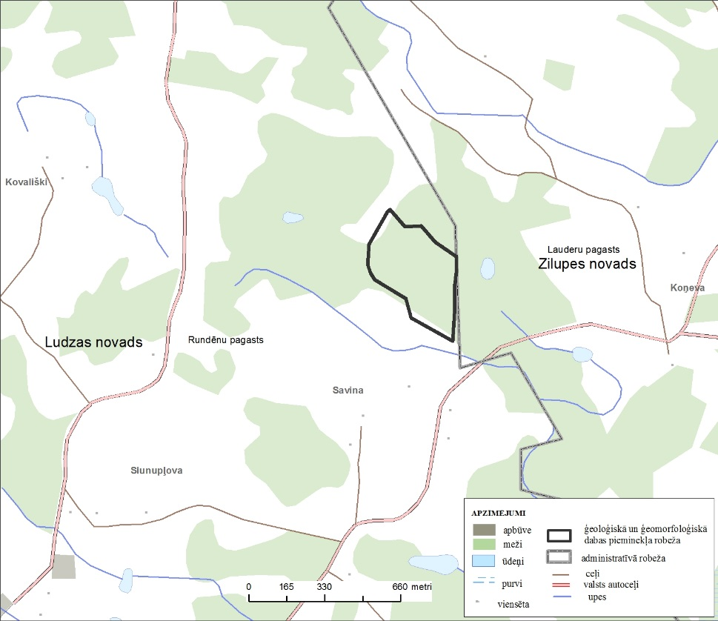"

74. Svītrot 128. pielikumā vārdus "ar lauku teritoriju".

75. Izteikt 129. pielikumu šādā redakcijā:

"129. pielikums
Ministru kabineta
2001. gada 17. aprīļa
noteikumiem Nr. 175

Ģeoloģiskā un ģeomorfoloģiskā dabas pieminekļa
"Ogres dolomītu krauja" shēma

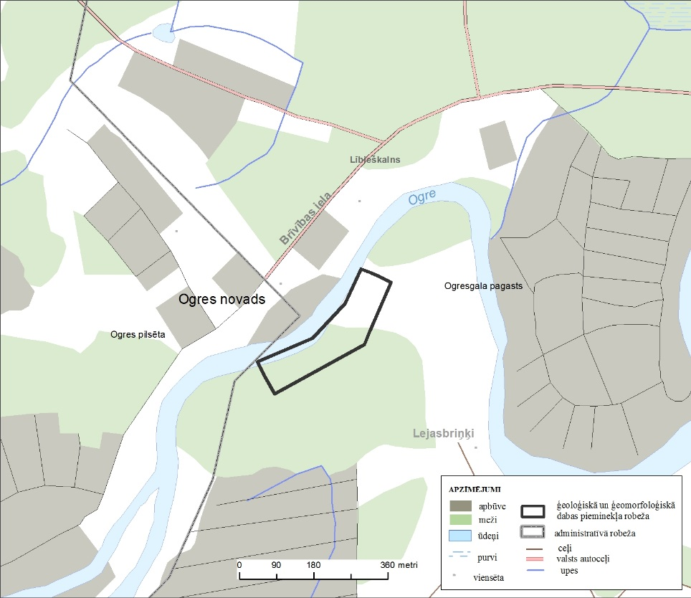"

76. Izteikt 131. pielikumu šādā redakcijā:
"131. pielikums
Ministru kabineta
2001. gada 17. aprīļa
noteikumiem Nr. 175

Ģeoloģiskā un ģeomorfoloģiskā dabas pieminekļa
"Līčupes atsegums" shēma

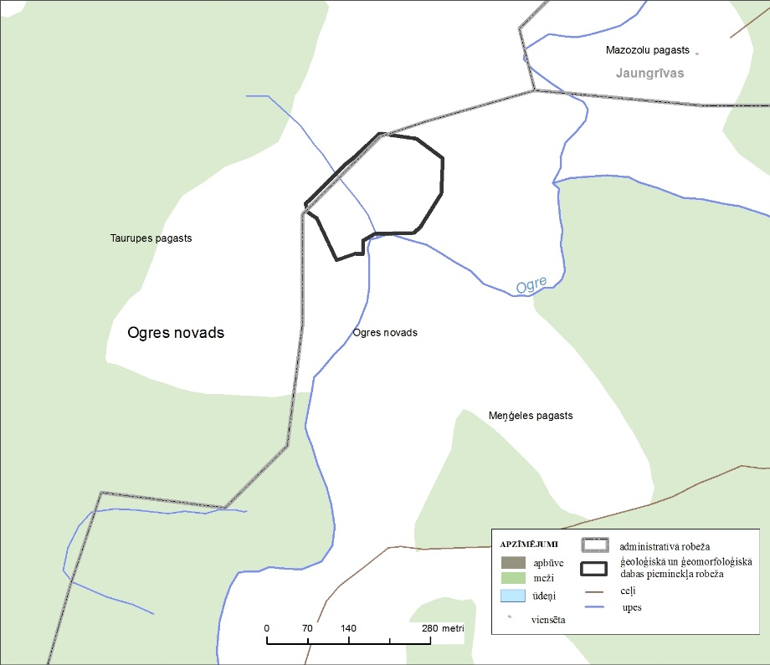"

77. Izteikt 135. pielikumu šādā redakcijā:

"135. pielikums
Ministru kabineta
2001. gada 17. aprīļa
noteikumiem Nr. 175

Ģeoloģiskā un ģeomorfoloģiskā dabas pieminekļa
"Ziedleju klintis" shēma

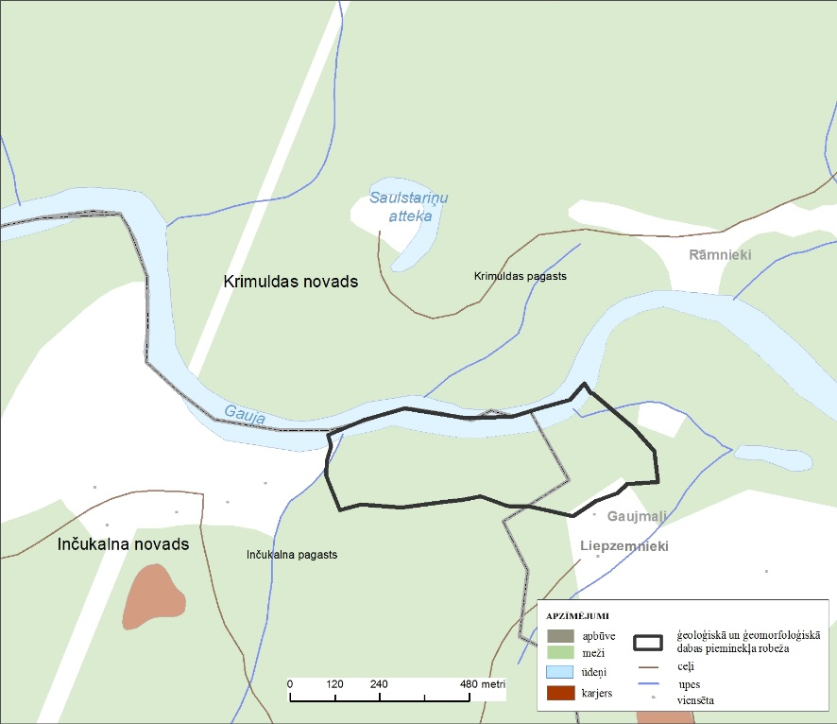"

78. Izteikt 141. pielikumu šādā redakcijā:

"141. pielikums
Ministru kabineta
2001. gada 17. aprīļa
noteikumiem Nr. 175

Ģeoloģiskā un ģeomorfoloģiskā dabas pieminekļa
"Gūtmaņa ala" shēma
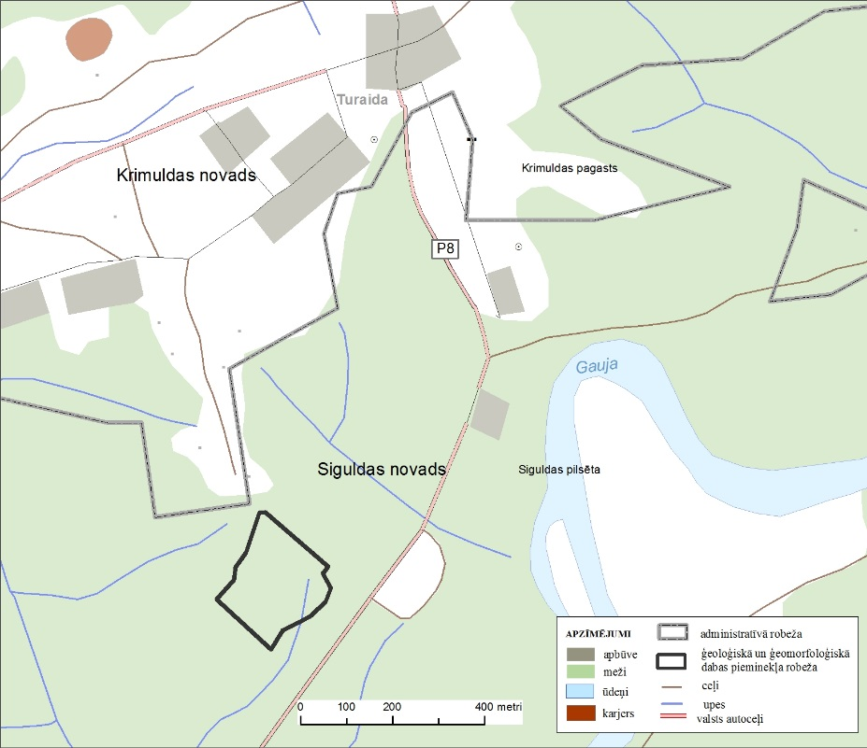"

79. Izteikt 149. pielikumu šādā redakcijā:

"149. pielikums
Ministru kabineta
2001. gada 17. aprīļa
noteikumiem Nr. 175

Ģeoloģiskā un ģeomorfoloģiskā dabas pieminekļa
"Svīķupīte un Kautraka gravas" shēma

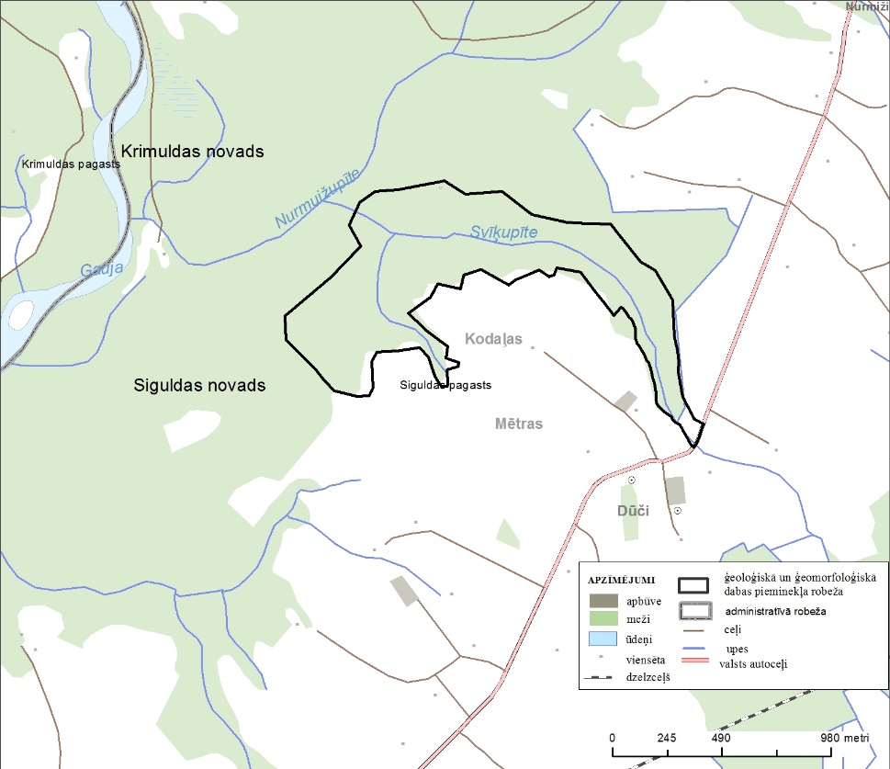"

80. Izteikt 150. pielikumu šādā redakcijā:

"150. pielikums
Ministru kabineta
2001. gada 17. aprīļa
noteikumiem Nr. 175

Ģeoloģiskā un ģeomorfoloģiskā dabas pieminekļa
"Saltavots" shēma

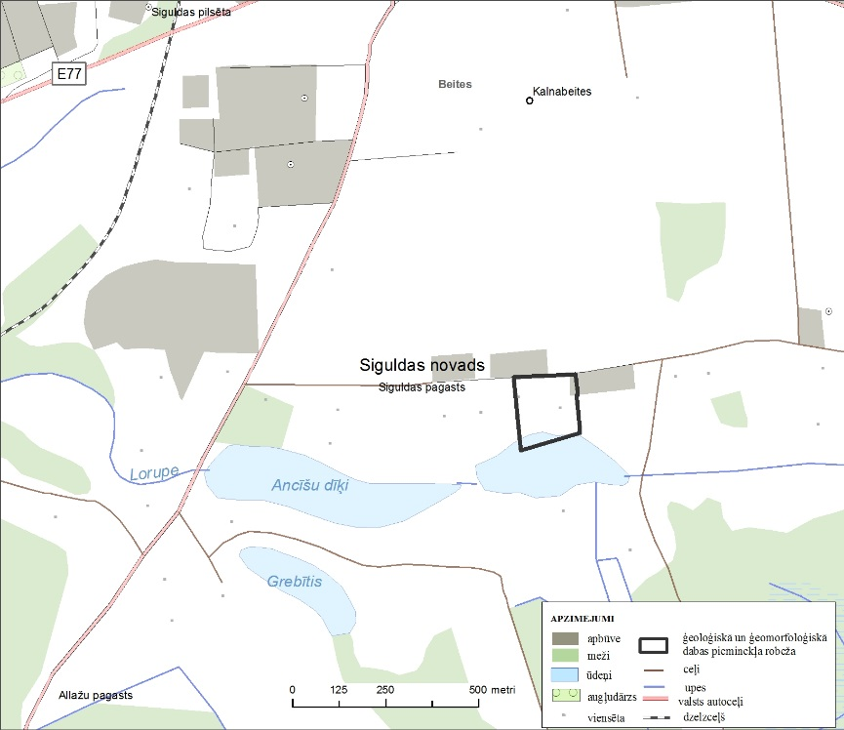"

81. Svītrot 152. pielikumu.

82. Izteikt 155. pielikumu šādā redakcijā:

"155. pielikums
Ministru kabineta
2001. gada 17. aprīļa
noteikumiem Nr. 175

Ģeoloģiskā un ģeomorfoloģiskā dabas pieminekļa
"Plieņu atsegums" shēma

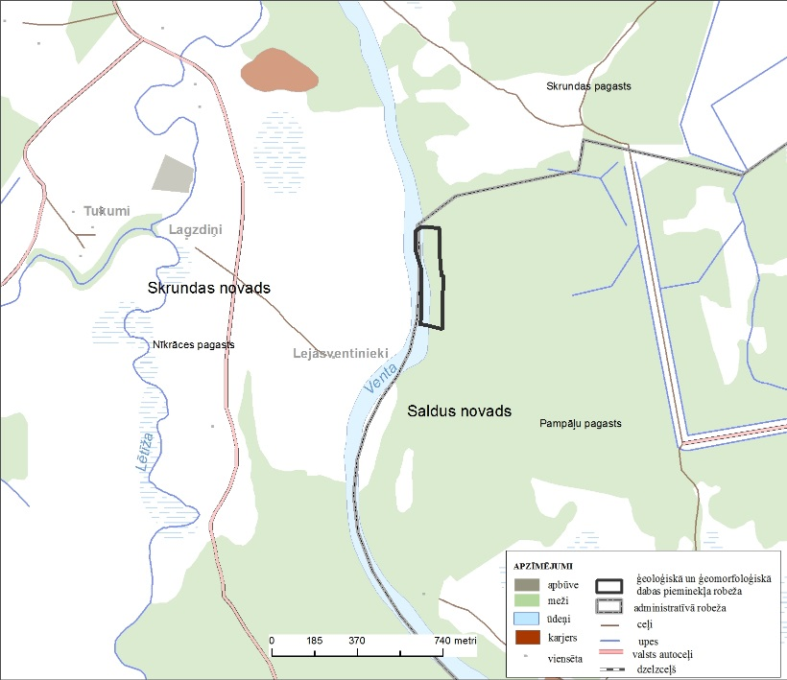"

83. Izteikt 162. pielikumu šādā redakcijā:

"162. pielikums
Ministru kabineta
2001. gada 17. aprīļa
noteikumiem Nr. 175

Ģeoloģiskā un ģeomorfoloģiskā dabas pieminekļa
"Kaļķupes klintis" shēma

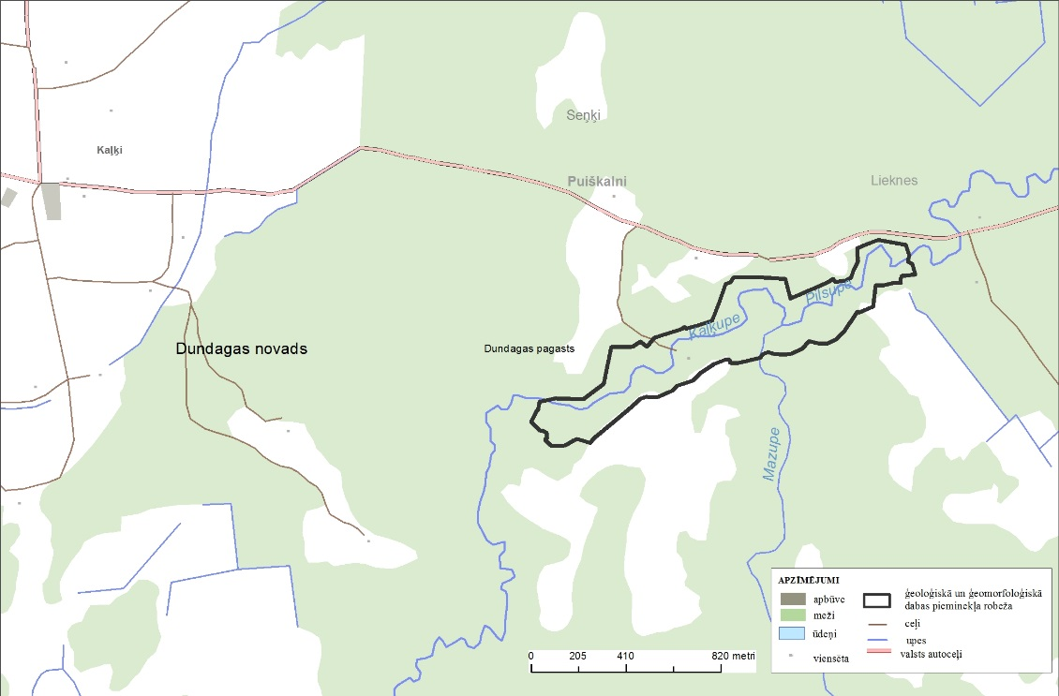"

84. Izteikt 164. pielikumu šādā redakcijā:

"164. pielikums
Ministru kabineta
2001. gada 17. aprīļa
noteikumiem Nr. 175

Ģeoloģiskā un ģeomorfoloģiskā dabas pieminekļa
"Pitragsupes krasti" shēma

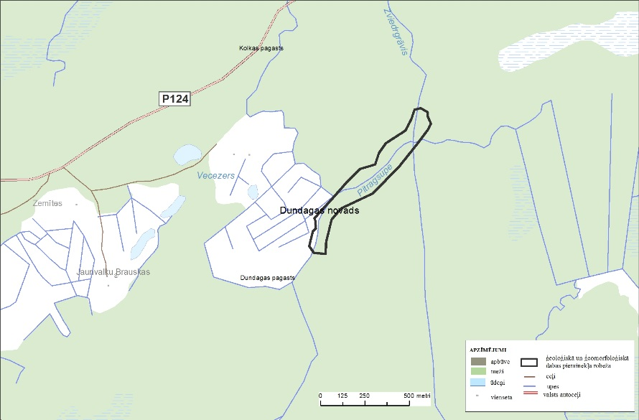"

85. Izteikt 168., 169. un 170. pielikumu šādā redakcijā:

"168. pielikums
Ministru kabineta
2001. gada 17. aprīļa
noteikumiem Nr. 175

Ģeoloģiskā un ģeomorfoloģiskā dabas pieminekļa
"Lūrmaņu atsegumi" shēma

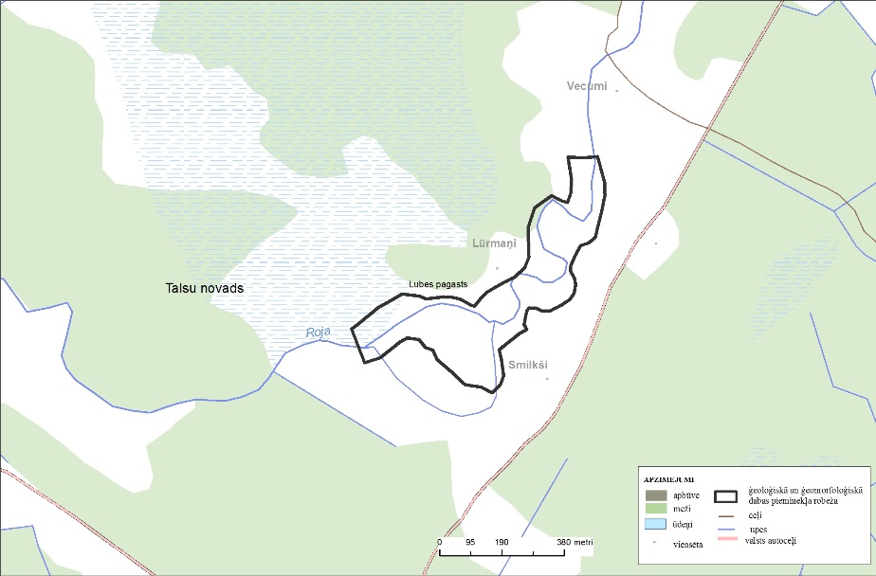

169. pielikums
Ministru kabineta
2001. gada 17. aprīļa
noteikumiem Nr. 175

Ģeoloģiskā un ģeomorfoloģiskā dabas pieminekļa
"Kaltenes kalvas" shēma

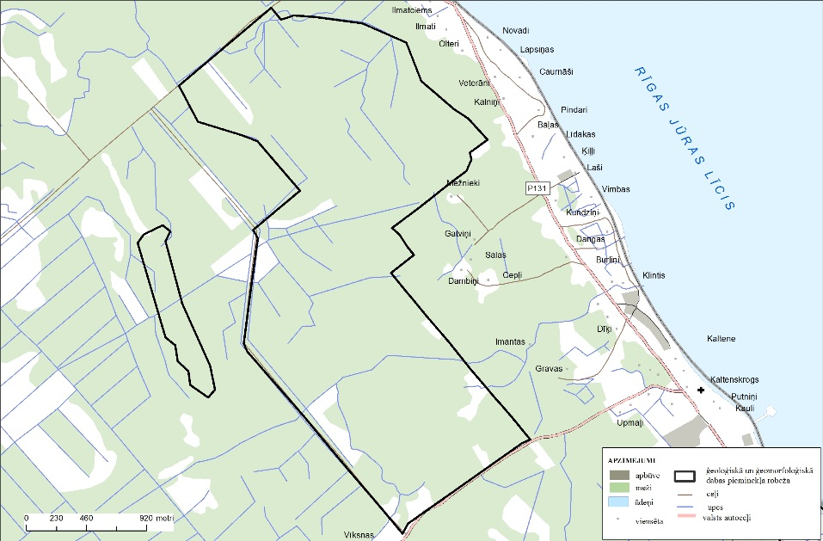

170. pielikums
Ministru kabineta
2001. gada 17. aprīļa
noteikumiem Nr. 175

Ģeoloģiskā un ģeomorfoloģiskā dabas pieminekļa
"Kaltenes krasta veidojumi" shēma

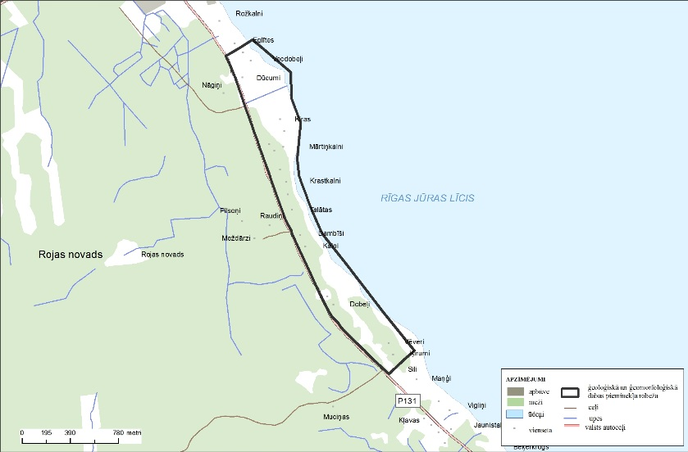"

86. Izteikt 173. pielikumu šādā redakcijā:

"173. pielikums
Ministru kabineta
2001. gada 17. aprīļa
noteikumiem Nr. 175

Ģeoloģiskā un ģeomorfoloģiskā dabas pieminekļa
"Velna Acs avots" shēma

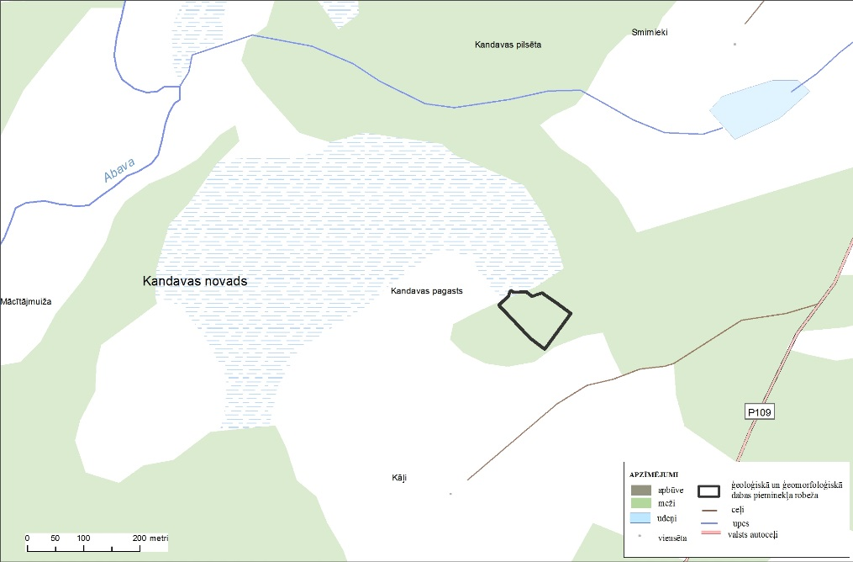"

87. Izteikt 181. un 182. pielikumu šādā redakcijā:

"181. pielikums
Ministru kabineta
2001. gada 17. aprīļa
noteikumiem Nr.175

Ģeoloģiskā un ģeomorfoloģiskā dabas pieminekļa
"Rāmnieku smilšakmens atsegums" shēma

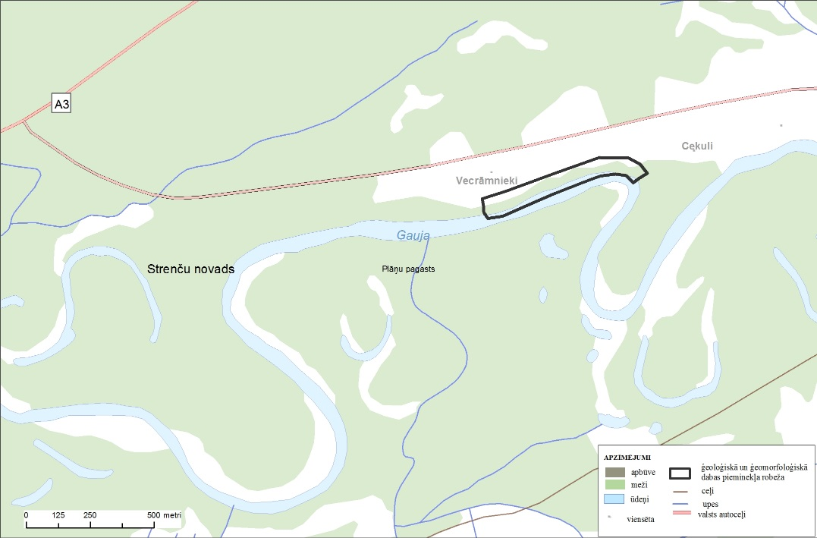

182. pielikums
Ministru kabineta
2001. gada 17. aprīļa
noteikumiem Nr. 175

Ģeoloģiskā un ģeomorfoloģiskā dabas pieminekļa
"Bēršu drumlini" shēma

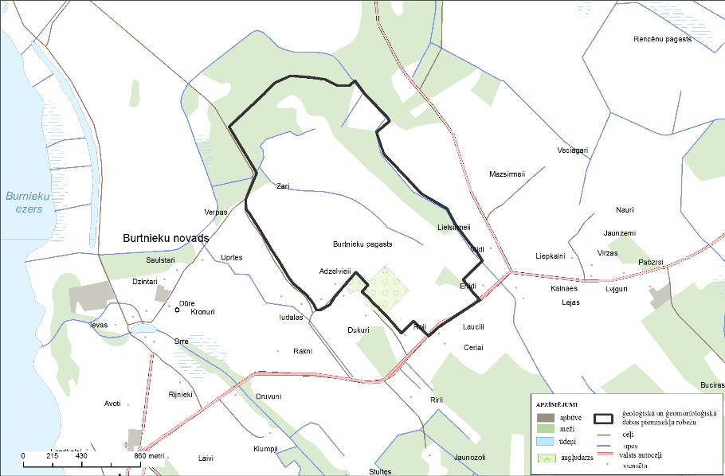"

88. Izteikt 187. pielikumu šādā redakcijā:
"187. pielikums
Ministru kabineta
2001. gada 17. aprīļa
noteikumiem Nr. 175

Ģeoloģiskā un ģeomorfoloģiskā dabas pieminekļa
"Dauģēnu klintis un alas" shēma

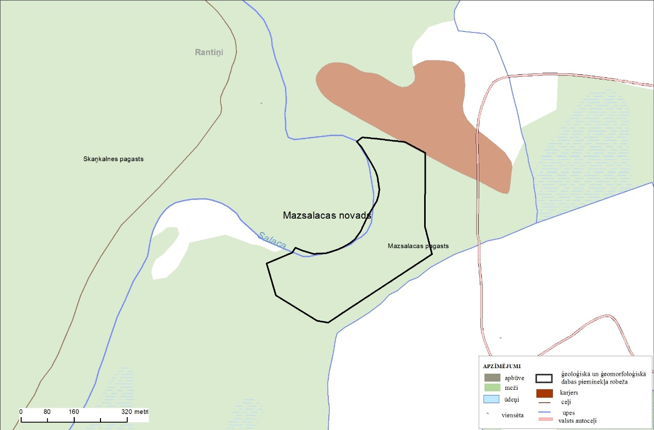"

89. Izteikt 189. pielikumu šādā redakcijā:

"189. pielikums
Ministru kabineta
2001. gada 17. aprīļa
noteikumiem Nr. 175

Ģeoloģiskā un ģeomorfoloģiskā dabas pieminekļa
"Silmaču iezis un alas" shēma

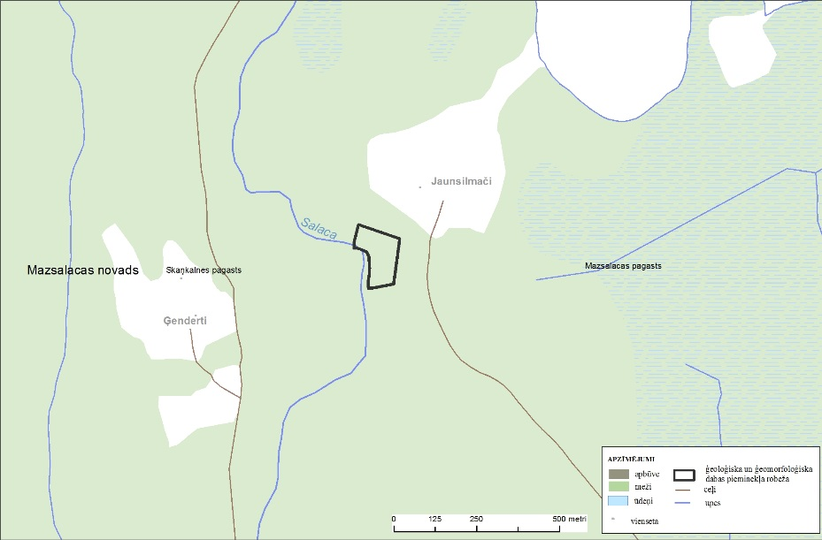"

90. Izteikt 193. un 194. pielikumu šādā redakcijā:

"193. pielikums
Ministru kabineta
2001. gada 17. aprīļa
noteikumiem Nr. 175

Ģeoloģiskā un ģeomorfoloģiskā dabas pieminekļa
"Bezdelīgu klintis un Dambjupītes alas" shēma

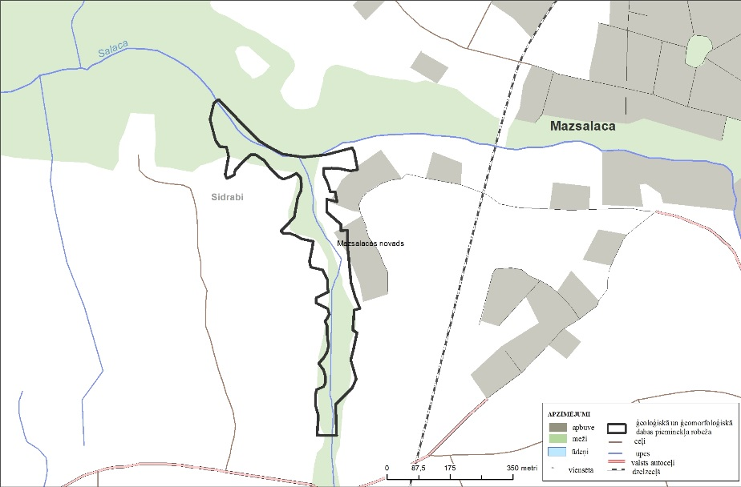

194. pielikums
Ministru kabineta
2001. gada 17. aprīļa
noteikumiem Nr.175

Ģeoloģiskā un ģeomorfoloģiskā dabas pieminekļa
"Dzelveskalna atsegumi un alas" shēma

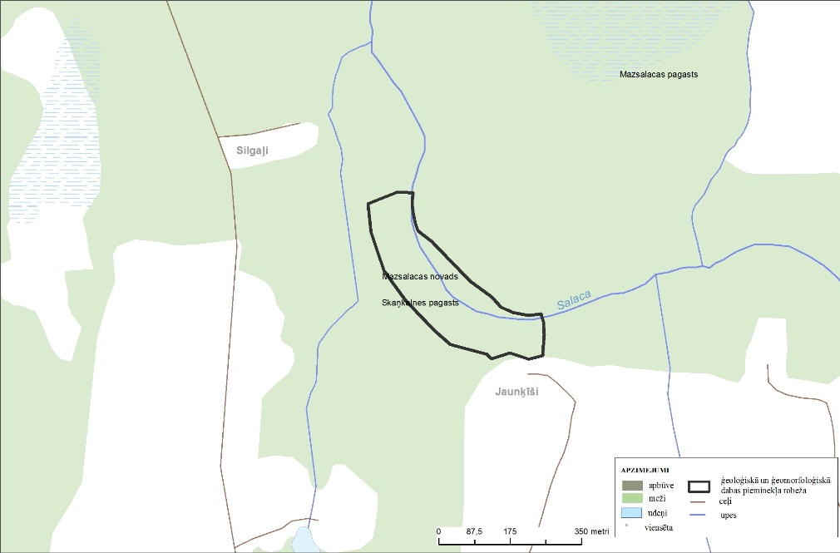"

91. Izteikt 200. pielikumu šādā redakcijā:
"200. pielikums
Ministru kabineta
2001. gada 17. aprīļa
noteikumiem Nr.175

Ģeoloģiskā un ģeomorfoloģiskā dabas pieminekļa
"Stoķu klintis un Patkula ala" shēma

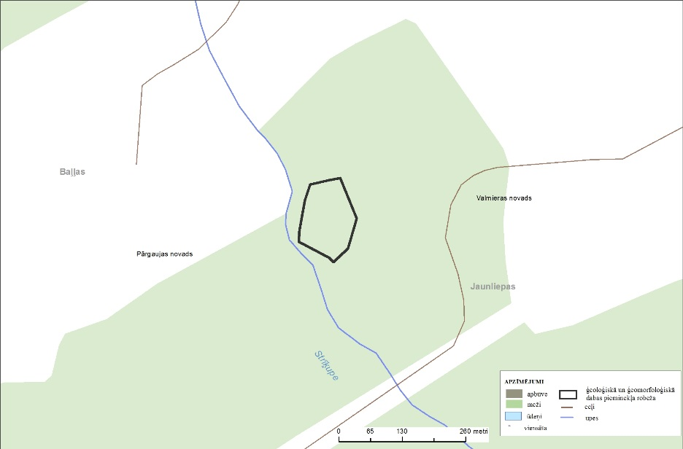"

92. Izteikt 206. pielikumu šādā redakcijā:

"206. pielikums
Ministru kabineta
2001. gada 17. aprīļa
noteikumiem Nr. 175

Ģeoloģiskā un ģeomorfoloģiskā dabas pieminekļa
"Staldzenes stāvkrasts" shēma

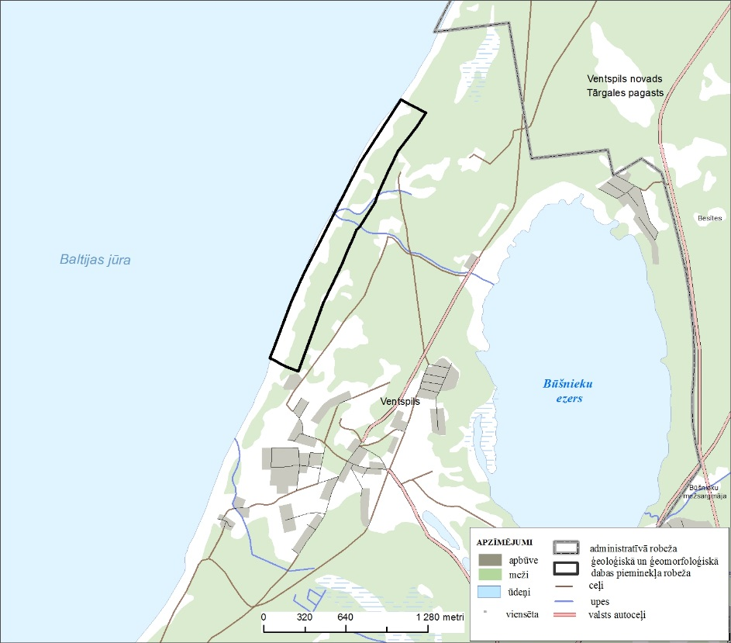"

93. Papildināt noteikumus ar 210., 211., 212., 213. un 214. pielikumu šādā redakcijā:

"210. pielikums
Ministru kabineta
2001. gada 17. aprīļa
noteikumiem Nr. 175

Ģeoloģiskā un ģeomorfoloģiskā dabas pieminekļa
"Buļļu kāpas" shēma

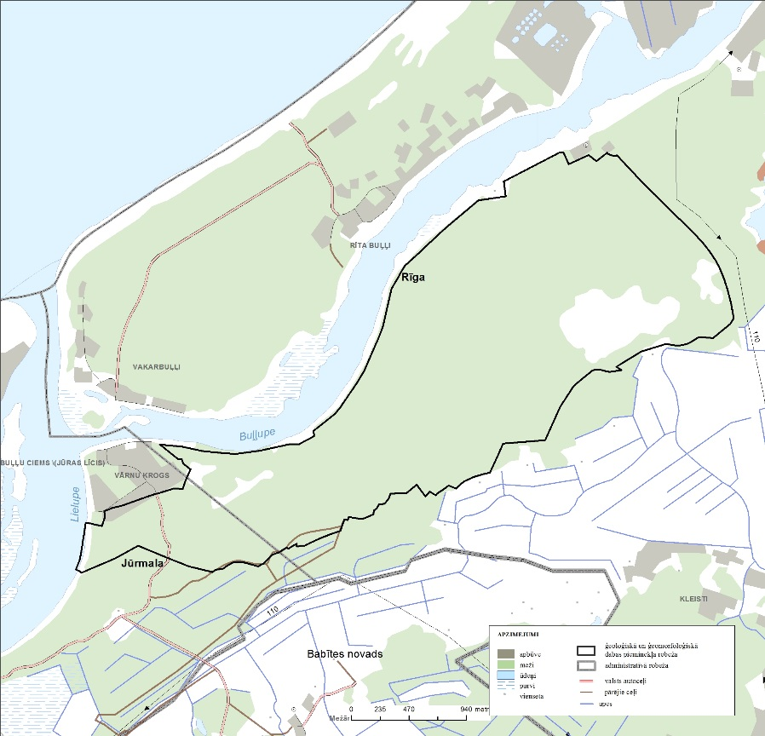

211. pielikums
Ministru kabineta
2001. gada 17. aprīļa
noteikumiem Nr. 175

Ģeoloģiskā un ģeomorfoloģiskā dabas pieminekļa
"Staiceles dzelzsavoti" shēma

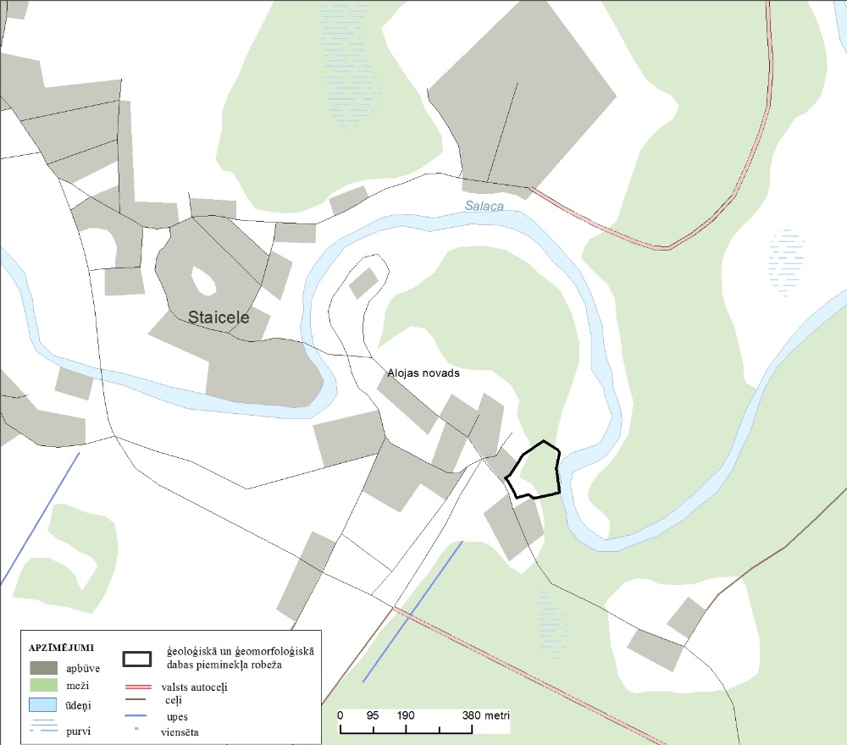

212. pielikums
Ministru kabineta
2001. gada 17. aprīļa
noteikumiem Nr. 175

Ģeoloģiskā un ģeomorfoloģiskā dabas pieminekļa
"Raganu klintis" shēma

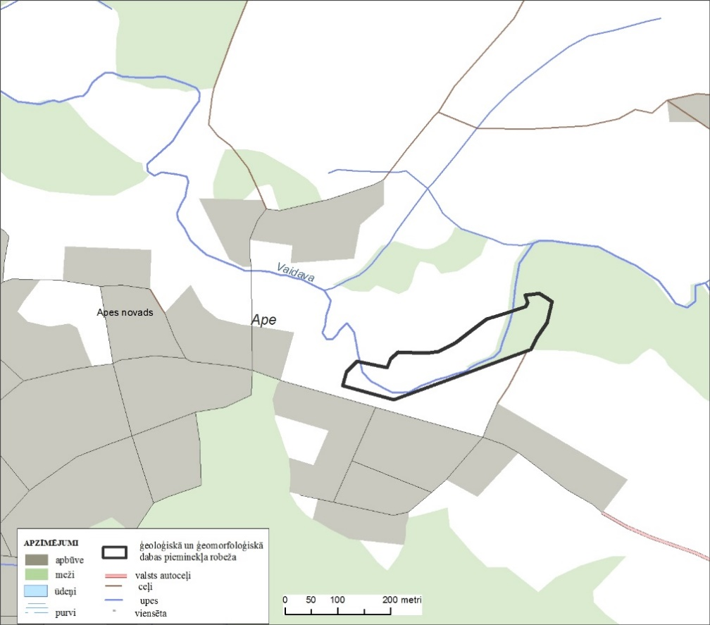

213. pielikums
Ministru kabineta
2001. gada 17. aprīļa
noteikumiem Nr. 175

Ģeoloģiskā un ģeomorfoloģiskā dabas pieminekļa
"Inčukalna Velnala" shēma

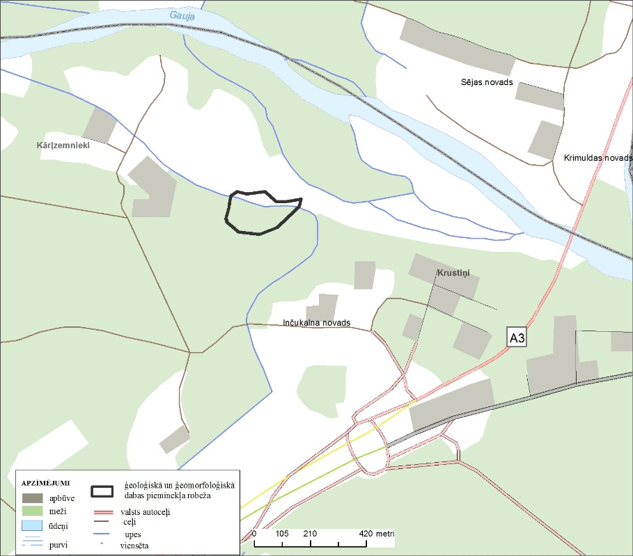

214. pielikums
Ministru kabineta
2001. gada 17. aprīļa
noteikumiem Nr. 175

Ģeoloģiskā un ģeomorfoloģiskā dabas pieminekļa
"Raunas Staburags" shēma

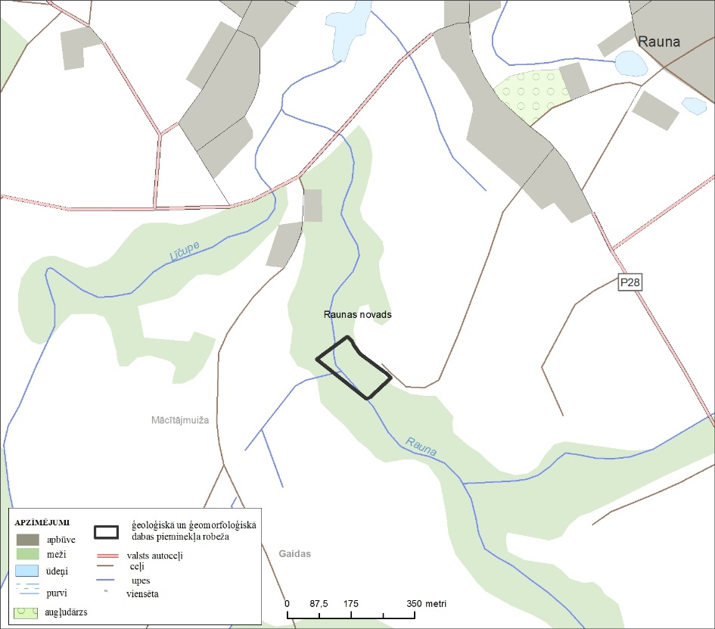"

Ministru prezidents A. K. Kariņš

Vides aizsardzības un
reģionālās attīstības ministrs J. Pūce

